Евразийский национальный университет имени Л.Н. Гумилева

УДК 539.17.014:539.171.016/.017 На правах рукописи

**ҚҰРМАНАЛИЕВ ЖӘНІБЕК ҚҰРМАНӘЛІҰЛЫ**

**Изучение угловых распределений взаимодействия 6Li+144Sm и функций возбуждения реакции 4He+13C при низких энергиях.**

6D060500 – Ядерная физика

Диссертация на соискание степени

доктора философии (PhD)

Научный консультант

доктор физико-математических наук,

профессор

К.А. Кутербеков

Зарубежный научный консультант

профессор, PhD,

Ш. Хамада

Республика Казахстан

Астана, 2025

**СОДЕРЖАНИЕ**

|  |  |
| --- | --- |
| **НОРМАТИВНЫЕ ССЫЛКИ**…………………………………...…………. | 3 |
| **ОБОЗНАЧЕНИЯ И СОКРАЩЕНИЯ**…………………………….….…… | 4 |
| **ВВЕДЕНИЕ**……………………………………………………………..……. | 5 |
| **1 ОСНОВНЫЕ ЭКСПЕРИМЕНТАЛЬНЫЕ МЕТОДЫ ДЛЯ ИССЛЕДОВАНИЯ КЛАСТЕРНОЙ СТРУКТУРЫ ЯДЕР**……………. | 14 |
| 1.1 Реакции переноса………………………………………………………… | 14 |
| 1.2 Реакция развала при неупругом рассеянии…………………………….. | 15 |
| 1.3 Резонансное рассеяние…………………………………………………… | 15 |
| 1.4 Оптическая модель Вудса-Саксона……………………..………………. | 16 |
| 1.5 Потенциал двойной свёртки…………………………………………….. | 18 |
| 1.6 Потенциал Сан-Пауло (SPP)……………………………………..……… | 21 |
| 1.7 Потенциал свёртки кластеров…………………………………………… | 21 |
| 1.8 Подход связанных каналов………………………………………………. | 23 |
| **2 ЭКСПЕРИМЕНТАЛЬНАЯ ЧАСТЬ**………………………….………… | 26 |
| 2.1 Метод толстой мишени в обратной кинематике………………………. | 26 |
| 2.2 Ускоритель тяжелых ионов ДЦ-60……………………………………… | 27 |
| 2.3 Экспериментальная установка………………………………………….. | 29 |
| 2.4 Энергетическое разрешение…………………………………………….. | 33 |
| 2.5 Детектор нейтронов……………………………………………………… | 35 |
| 2.6 Калибровка энергии нейтронного детектора ………………………… | 36 |
| 2.7 Распознавание формы импульса n – γ сигналов……………………….. | 37 |
| **3 ИЗУЧЕНИЕ УГЛОВЫХ РАСПРЕДЕЛЕНИЙ ВЗАИМОДЕЙСТВИЯ 6Li+144Sm ПРИ НИЗКИХ ЭНЕРГИЯХ**.…………………………………………………………...……… | 38 |
| 3.1 Анализ угловых распределений упругого рассеяния 6Li+144Sm с использованием потенциалов Вудса-Саксона………………………………. | 38 |
| 3.2 Анализ угловых распределений упругого рассеяния 6Li+144Sm с использованием потенциала Сан-Пауло…………………………………… | 41 |
| 3.3 Анализ угловых распределений упругого рассеяния 6Li+144Sm с использованием потенциала свёртки кластеров……………………………. | 45 |
| 3.4 Исследование порогового поведения 6Li+144Sm с использованием объемных интегралов………………………………………. | 49 |
| 3.5 Анализ угловых распределений неупругого взаимодействия 6Li+144Sm | 52 |
| **4 ИЗМЕРЕНИЕ ФУНКЦИЙ ВОЗБУЖДЕНИЯ РЕАКЦИИ 13C(α,n)16O МЕТОДОМ ТМОК**…………………………………………………………... | 55 |
| **ЗАКЛЮЧЕНИЕ**…………………………………………………………....… | 60 |
| **СПИСОК ИСПОЛЬЗОВАННЫХ ИСТОЧНИКОВ**……………………. | 62 |

# 

**НОРМАТИВНЫЕ ССЫЛКИ**

В настоящей диссертации использованы ссылки на следующие стандарты:

ГОСО РК 5.04.034-2011. Государственный общеобязательный стандарт образования Республики Казахстан. Послевузовское образование.

Докторантура. Основные положения (изменения от 23 августа 2012 года, №1080).

Правила присуждения ученых степеней от 31 марта 2011 года, №127. ГОСТ 7.32-2001.

Межгосударственные стандарты (изменения от 2006 г.).

ГОСТ 7.1-2003. Библиографическая запись. Библиографическое описание. Общие требования и правила составления.

# **ОБОЗНАЧЕНИЯ И СОКРАЩЕНИЯ**

|  |  |
| --- | --- |
| ОМ | – оптическая модель |
| ОП | – оптический потенциал |
| УР | – угловые распределения |
| DWBA | – приближение Борна с искаженной волной |
| ПА | – пороговая аномалия |
| АПР | – аномалия порога распада |
| ТМОК | – Толстая Мишень и Обратная Кинематика |
| SPP | – потенциал Сан–Пауло |
| WS | – потенциал Вудса–Саксона |
| CFP | – потенциал свёртки кластеров |
| ДПП | – динамический поляризационный потенциал |
| СК | – связанные каналы |
| Real. | – действительная часть |
| Imag. | – мнимая часть |
| МэВ | – Мегаэлектронвольт |
| кэВ | – килоэлектронвольт |
| NN | – нуклон–нуклонное взаимодействия |
| DF | – двойная свёртка |
| CF | – свёртка кластеров |
| ЭЦР | – электронно-циклотронный резонанс |
| МГц | – Мегагерц |
| кВт | – килоВатт |
| нс | – наносекунд |
| нА | – наноАмпер |
| см | – сантиметр |
| пкм | – пикометр |
| мкм | – микрометр |
| фм | – фемтометр |
| ВЧ | – высокие частоты |
| TOF | – время пролета |
| ФЭУ | – фотоэлектронный умножитель |
| МНИК | – Междисциплинарный научно-исследовательский комплекс |
| РФИ | – распознавание формы импульса |
| ПК | – показатель качества |
| g.s | – основное состояние |
| с.ц.и. | – система центра инерции |

**ВВЕДЕНИЕ**

**Общая характеристика работы.** Диссертационная работа посвящена экспериментальному исследованию процессов взаимодействия ядер 4He с ядрами 13C в рамках метода толстой мишени в обратной кинематике, а также теоретическому изучению рассеяния слабосвязанных ядер 6Li на ядрах 144Sm. Метод толстой мишени в обратной кинематике впервые был использован для измерения функции возбуждения реакции 13C(4He,n)16O в энергетическом диапазоне E=1.6 – 2.7 МэВ. Угловые распределения упругого и неупругого рассеяния для системы 6Li+144Sm в диапазоне энергий 21 – 45 МэВ проанализированы с помощью феноменологического потенциала Вудса-Саксона и двух микроскопических оптических потенциалов, один из которых получен из формулы Сан-Паулу, а другой - из потенциала кластерного сворачивания ядер альфа и дейтронов. Определены оптимальные значения параметров исследуемых потенциалов.

**Актуальность темы исследования.** Одним из наиболее активных направлений ядерной физики сегодня является исследование легких ядер, насчитывающих до двадцати нуклонов. Ядра этой области масс из-за относительно небольшого числа состояний при умеренных возбуждениях использовались в качестве испытательного образца для различных моделей структуры с зарождения ядерной физики. В настоящее время появление расчетов ab initio в различных рамках делает точные экспериментальные спектроскопические данные еще более важными, поэтому большие усилия вкладываются в получение тех фрагментов информации, которые все еще отсутствуют. Ядерно-энергетические технологии, например, разработка аналитических средств для контроля технологических процессов изготовления и переработки ядерного топлива, обеспечение радиационной защиты работников, совершенствование систем управления и мониторинга ядерных материалов и радиоактивных отходов, определение доли выгорания отработавшего ядерного топлива, определение фоновых компонентов нейтронно-физических экспериментов под землей и создание нейтронных и изотопных источников энергии на основе α-излучающих материалов, требуют точные данные о выходе нейтронов при взаимодействии α-частиц с ядрами легких элементов в диапазоне от лития до калия. Долгосрочное безопасное обращение с отработавшим реакторным топливом требует знания потока нейтронов, образующихся в результате реакции (a, n) на легких элементах [1]. Неопределенность этой информации должна составлять <10% в диапазоне энергий α-частиц от 4 до 9 МэВ, испускаемых природными и искусственными радионуклидами [2, 3].

Оценки выхода нейтронов в широком диапазоне энергий α-частиц и элементов были сделаны в 1977 и 1989 годах [4, 5]. Библиотека EXFOR теперь содержит обширные данные по экспериментальным исследованиям ядерных реакций, индуцируемых α-частицами. В 2003 году были получены полные и частичные (на отдельных уровнях остаточного ядра) поперечные сечения реакции (α, n) для 6Li, 7Li, 9Be, 10B, 11B, 13C, 14N, 17O, 18O, 19F и 23Na, полученные с использованием вычислительного кода Exifon сечения были оценены при энергии α-частиц от порогового значения до 15 МэВ и проведен R-матричный анализ экспериментальных сечений для нормализации расчетных данных [6]. Впоследствии были представлены данные о поперечных сечениях всех перечисленных изотопов, а также оценены суммарные поперечные сечения для 27Al, 28Si, 29Si и 30Si [7].

Выход нейтронов для легких элементов и α-излучающих нуклидов может быть рассчитан с использованием сечений и тормозных способностей [8]. В настоящее время все больше внимания уделяется точности расчетов выхода нейтронов из различных нуклидов. Для этой цели были разработаны специальные программные обеспечения NEDIS2.0 [9] и SOURCE-4C [10]. Эти коды позволяют рассчитать интенсивность и спектр нейтронов, образующихся в результате (α, n) реакций, а также в результате самопроизвольного деления актинидов. Неопределенность расчета выхода нейтронов может быть уменьшена на основе комбинированного анализа (α, n) реакций, измеренных в настраиваемых по энергии ускорителях α-частиц, и для различных соединений актинидов с легкими элементами с использованием надежных данных о тормозной способности α-частиц для элементов от водорода до тяжелых элементов. Результаты такого анализа, основанные на экспериментальных и оценочных данных для ядер легких элементов в диапазоне энергий α-частиц 4 – 9 МэВ, представлены в работе [11].

Реакции (α, n) играют важную роль в астрофизике, поскольку они стимулируют выработку энергии и производство химических элементов во многих астрофизических объектах, таких как звезды или ранняя Вселенная. Происхождение ядер тяжелее железа является одним из актуальных направлений исследования ядерной астрофизики. Более ∼ 50% ядер с A ≥ 56 образуется в результате s-процесса [12]. Это заключается в последовательности захвата медленных нейтронов, а именно, распад образовавшихся нестабильных ядер происходит до последующего захвата нейтронов. Следовательно, должен быть доступен источник нейтронов, испускающий нейтроны с медленной скоростью. Такой источник нейтронов был идентифицирован в группе эволюционировавших звезд, принадлежащих к ветви асимптотических гигантов (AGB). В звездах AGB протоны из внешних слоев смешиваются вниз, когда гаснет горящая оболочка, достигая области между оболочками, богатой углеродом и гелием. Там протоны захватываются ядрами углерода, что приводит к образованию области, обогащенной 13С (так называемый карман 13С [13]). Затем 13С разрушается в результате реакции 13С(α,n)16O с выделением нейтронов. Помимо этого, реакция 13C(α,n)16O создает фон для измерений геонейтрино [14, 15]. Наше понимание эволюции звезд частично ограничено точностью библиотек ядерных данных, которые детализируют поперечные сечения известных ядерных реакций и формируют ключевой вклад в модели эволюции звезд [16]. Некоторые ключевые сечения реакций имеют очень большие погрешности, особенно при низких энергиях, когда сечения малы. Скорость реакции во время измерений низкая, что означает, что данные скудны, подвержены большой статистической неопределенности и более подвержены влиянию фона. Эти особенности делают разработку новых эффективных экспериментальных методов актуальной задачей. Поэтому развитие экспериментальных методов в ядерной физике необходима для расширения наших знаний об атомном ядре, проверки теоретических моделей, открытия новых явлений и содействия достижениям, имеющим как теоретические, так и практические последствия.

В данном исследовании в качестве тестового примера изучена реакция 13C(α,n). Реакция 13C(α,n) важна для наземных ядерных реакторов, учитывая, что обратная реакция, 16O(n,α), имеет решающее значение для понимания размножения нейтронов и производства гелия в ядерных реакторах. Кислород является основным компонентом в различных ядерных реакторах, либо в топливе UO2, либо в PuO2, либо в замедлителе H2O. Ранее было определено, что неопределенность в реакции 16O(n,α) приводит к неопределенности в реакционной способности на 100 пкм (0,1%) и неопределенности в производстве гелия на 5-10% [17].

В классическом эксперименте по измерению функций возбуждения реакции 13С(α,n) моноэнергетические пучки альфа-частиц направляются на мишень из 13С, и поперечное сечение измеряется путем подсчета нейтронов, испускаемых мишенью. Скорость набора данных при таком измерении низкая. Например, в работе [18] область поперечного сечения с энергией 0.5 МэВ была измерена при 20 отдельных энергиях пучка, требуя 19 изменений. Все более популярным методом измерения функций возбуждения становится метод ТМОК (Толстая Мишень и Обратная Кинематика), впервые предложенный в [19]. Фундаментальная идея метода состоит в использовании наполненную газом камеру в качестве мишени. Пучок тяжелых ионов замедляется в протяженной мишени из газообразного гелия. Метод позволяет получить широкий диапазон энергии при измерении функций возбуждения за один сеанс, а также провести измерение под углом 0O в лабораторной системе отсчета. Этот метод обеспечивает более быстрые измерения с высокой статистикой из-за отсутствия необходимости в частых изменениях энергии пучка, что может занять много времени. Газ также обеспечивает большую эффективную толщину мишени, повышая скорость реакции.

Модель ядерной оболочки — это микроскопический подход, который часто используется для описания структуры легких ядер в оболочках p, sd и fp. Несмотря на успех этой модели в изучении статических свойств ядер, она не смогла объяснить экспериментальные результаты данных о рассеянии электронов в области передачи высокого импульса [20, 21]. Ядра в этой области можно рассматривать как кластеры различных систем, таких как α+d в 6Li или α+t в 7Li [22]. Взаимодействие 6Li с различными мишенями изучалось в течении многих лет, начиная с конца 1950-х годов, когда стало понятно, что его можно рассмотреть, как альфа-частицу (α) и дейтрон (d) в относительном S-состоянии с низким порогом распада 1.47 МэВ. Возможность ускорять пучки 6Li до энергий выше кулоновского барьера привела к исследованию реакций переноса (6Li,d) с целью исследования альфа-кластеризации в легких ядрах [23]. Тот факт, что альфа-частица находилась в относительном S-состоянии в 6Li, означал, что можно было использовать приближение Борна с искаженной волной нулевого диапазона (DWBA) для извлечения относительной силы альфа-кластеров в конечных состояниях рассматриваемых ядер. Однако, были неопределенности относительно корреляции между полученными и входными данными, необходимыми для проведения расчетов DWBA. Помимо этого, применение в анализе оптических потенциалов (ОП) 6Li на основе измеренного упругого рассеяния не смогло объяснить данные переноса. Основное внимание было обращено на проведение тщательных измерений упругого и неупругого рассеяния 6Li на различных мишенях и энергетических уровнях, чтобы исследовать не только изменение потенциалов, но и роль, которую играет низкий порог распада в полученных потенциалах рассеяния. Благодаря развитию возможностей ускорителей и источников ионов стало возможным исследовать рассеяние и реакции целого ряда ядер, некоторые из которых имеют высокие пороги распада, такие как 16O (около 7.16 МэВ), а другие — с низкими, такие как 9Be (около 1.57 МэВ). Несмотря на то, что данные анализировались с помощью оптической модели с использованием реальных и мнимых потенциалов Вудса-Саксона, было трудно извлечь из них зависимость от массы или энергии, поскольку разные авторы использовали разные схемы, такие как фиксированные потенциальные радиусы. Тем не менее, Дж. Куку [24] удалось выявить такие взаимосвязи в рамках данных, существующих на ранних стадиях, особенно для энергий, превышающих кулоновский барьер.

В исследовании Г. Сатчлера [25] использовали микроскопическую сумму M3Y трех нуклон-нуклонных потенциалов Юкавы с радиусами, полученными в результате рассеяния электронов, где это было возможно, чтобы исследовать возможность существования универсального способа генерирования потенциалов взаимодействия. Во многих случаях реальный и мнимый потенциалы были идентичной формы, и изменялись только их общая сила. За исключением 6Li и 9Be, было обнаружено, что полученные действительные части потенциалов хорошо описывались. Однако для ядер с более слабыми связями было необходимо уменьшить величину реального потенциала сворачивания примерно на 0.6. Более поздние исследования показали это снижение и для 7Li. Было показано, что уменьшение происходит из-за связи в этих ядрах с каналами распада. Это приводит к динамическому отталкивающему эффективному поляризационному потенциалу, следовательно, уменьшая силу реального потенциала [26-28]. Тем не менее, одной нерешенной проблемой является вопрос о поведении оптических потенциалов, описывающих упругое рассеяние слабосвязанных ядер вблизи и ниже энергии кулоновского барьера. Возродившийся интерес к пониманию связи между ядрами с низкими порогами распада и потенциалами рассеяния возник, когда экспериментальные возможности позволили исследовать рассеивающие и реакционные свойства "гало" ядер, таких как 6He [29, 30] и 11Li [31], которые имеют низкие пороги распада 0.973 и 0.369 МэВ соответственно. В этих исследованиях [29, p. 30-44; 30, p. 2-16; 31, p. 142701] авторы сообщили о значительном выходе 4He и 9Li после диссоциации 6He и 11Li соответственно.

Поведение рассеяния большинства снарядов на тяжелых ядрах вблизи кулоновского барьера указывает на корреляцию между реальным и мнимым потенциалами. Эта корреляция характеризуется резким увеличением реального потенциала, сопровождающимся одновременным уменьшением мнимого потенциала. Это явление, часто называемое пороговой аномалией (ПА), объясняется дисперсионным соотношением [27, p. 1136-1137; 28, p. 147-189]. В то время как ожидаемое пороговое поведение наблюдалось для 7Li, статус этого поведения для 6Li остается неясным. В раннем исследовании системы 6Li + 208Pb было обнаружено, что мнимый потенциал фактически увеличивается ниже барьера [26, p. 326-335], в то время как для системы 6Li + 28Si [31, p. 142701; 32] либо не удалось прийти к какому-либо выводу, либо мнимый потенциал снова вырос при энергиях, близких к барьерным, как было обнаружено для системы 208Pb. В обоих случаях данные отличаются высоким качеством [32, 33]. Такое поведение для 6Li получило название аномалии порога развала. Проблема в случае 208Pb заключается в трудности, возникающей при попытке извлечь ядерный потенциал в присутствии сильного кулоновского потенциала, тогда как в случае 28Si трудно понять, что вы находитесь ниже номинального кулоновского барьера около 7 МэВ, потому что сильное ядерное взаимодействие притяжения в этой легкой системе снижает кулоновский барьер.

Недавнее теоретическое исследование [34] продемонстрировало, что распределения упругого рассеяния 6Li+209Bi и 6He+208Pb демонстрируют типичное поведение пороговой аномалии (ПА), когда мнимый потенциал был ограничен в уменьшении, при энергиях столкновения ниже кулоновского барьера. Это ограничение затем позволяло извлекать как реальный, так и мнимый потенциалы в присутствии подавляющей электрической силы. В настоящей работе оптические потенциалы были извлечены из опубликованных высококачественных данных 6Li + 144Sm [35-37] со стандартными формами потенциалов Вудса-Саксона, двойной свёртки и α + d кластерной свёртки, из которых были извлечены их действительный JV и мнимый JW интегралы объема. Значимость набора данных Фигейры и др. [35, p. 024613] заключается в его одновременном получении, устраняющем проблемы, связанные с общими расхождениями в нормализации между наборами данных. Значения полученных интегралов объема используются для проверки наличия пороговой аномалии, а не значения потенциалов при сильном радиусе поглощения, как это делалось в прошлом.

**Целью диссертационной работы** является измерение функций возбуждения реакции 13C(α,n)16O методом ТМОК, а также проведение анализа упругих и неупругих угловых распределений взаимодействия ядер 6Li с ядром 144Sm при низких энергиях. В соответствии с целью диссертационной работы получены следующие **научные результаты:**

1. На ускорителе ДЦ-60 (Астана, Казахстан) измерены функции возбуждения реакций α+13С в энергетическом диапазоне E=1.6 – 2.7 МэВ в рамках метода ТМОК.

2. Данные по упругому взаимодействию 6Li + 144Sm при энергиях около кулоновского барьера были проанализированы в рамках оптической модели с применением потенциалов SPP, WS, CFP. Найдены оптимальные, физически-разумные значения потенциалов взаимодействия, которые находятся в хорошем согласии с литературными данными.

3. Полученные потенциалы были применены в анализе связанных каналов (СК) к неупругим угловым распределениям 6Li + 144Sm при Eлаб(6Li) = 23.0, 24.1, 26.0, 28.0, 30.1, 32.2, и 35.1 МэВ.

4. Исследовано пороговое поведения взаимодействия 6Li + 144Sm с использованием интегралов потенциального объема.

**Объектом исследования** являются сечения взаимодействия лёгких ядер 4He с ядром 13C, а также ядер 6Li с ядром 144Sm при низких энергиях.

**Предметом исследования** являются экспериментальные функции возбуждения реакций 13C(α,n)16O, а также, дифференциальное сечение упругого рассеяния для ядерных систем 144Sm(6Li,6Li)144Sm, параметры оптического, Сан-Пауло и Фолдинг потенциалов.

**Научная новизна работы:**

1. Новые экспериментальные данные по функции возбуждения реакций 13C(α,n)16O впервые были получены с применением нового экспериментального подхода, в котором в качестве мишени используется толстая и протяженная газовая мишень наполненная гелием, а пучком являются ускоренные ядра 13C. Данный метод обозначается как ТМОК (Толстая Мишень и Обратная Кинематика), в англоязычных статьях называется как TTIK (Thick Target Inverse Kinematics).

2. Найдены оптимальные параметры оптических и микроскопических Сан-Паулу потенциалов, потенциалов модели кластерного сворачивания (CFP), а также фолдинг – потенциалов для ядерной системы 6Li+144Sm, хорошо описывающих экспериментальные угловые распределения.

3. Полученные потенциалы были успешно применены в анализе связанных каналов (СК) к неупругим данным взаимодействия 6Li + 144Sm при Eлаб(6Li) = 23.0, 24.1, 26.0, 28.0, 30.1, 32.2 и 35.1 МэВ.

**Задачи исследования.** Для достижения целей были поставлены следующие задачи:

1. Измерение функций возбуждения реакций 13C(α,n)16O в интервале энергии центра масс E=1.6 – 2.7 МэВ в рамках метода ТМОК.

2. Теоретическое исследование упругого взаимодействия 6Li+144Sm: определение оптимальных значений параметров оптических и микроскопических Сан-Паулу потенциалов, потенциалов модели свёртки кластеров, а также фолдинг потенциалов для ядерной системы 6Li+144Sm.

**Методы исследования:** Экспериментальное измерение функций возбуждения реакции 13C(α,n)16O было проведено на циклотроне ДЦ-60 (Астана, Казахстан) в рамках метода ТМОК в комбинации с техникой времени пролета. Метод ТМОК предполагает направление пучка тяжелых ионов на легкую газообразную мишень. Проходя через газ, луч теряет энергию, что позволяет измерять ядерные реакции в диапазоне энергий центра масс, используя при этом энергию одного падающего луча. При анализе экспериментальных данных для оценки ионизационных потерь при прохождении ядра-снаряда через протяжённую мишень, а также для учёта систематических погрешностей был использован инструментарий GEANT4, основанный на моделировании прохождения элементарных частиц через вещество с применением методов Монте-Карло [38].

Данные по упругому взаимодействию системы 6Li + 144Sm при энергиях около кулоновского барьера анализировались с помощью стандартных оптических потенциалов Вудса-Саксона (WS), микроскопического Сан-Паулу (SP) и модели свёртки кластеров (CFM). Получение оптимальных параметров потенциалов реализовано с помощью кода FRESCO [39], а также SFRESCO, которая выполняет поиск минимума χ2 при сравнении выходных данных FRESCO с наборами экспериментальных данных, используя процедуры поиска MINUIT.

**Основные положения, выносимые на защиту:**

1. Экспериментально измерены функции возбуждения реакции 13C(α,n)16O в интервале энергии центра масс E=1.6 – 2.7 МэВ. Было показано, что энергетическое разрешение при измерении функции возбуждения для реакции 13C(α, n) методом ТМОК зависит главным образом от временной ширины сгустка пучков [40, 41].

2. Метод ТМОК имеет высокую эффективность сбора статистики. Статистика подсчета наблюдаемых пиков значительно превышала 105 отсчетов. Эти данные были получены в результате всего лишь 30-часового измерения с интенсивностью пучка в несколько нА [40, p. 032036; 41, p. 420-423].

3. Микроскопические (SPP Real. + WS Imag.) и (CFP Real. + CFP Imag.) подходы для извлечения потенциалов взаимодействия 6Li + 144Sm уменьшают многочисленные неоднозначности значений, обнаруживаемые при теоретическом анализе [42].

4. Применение потенциалов WS и CFP, полученных в результате анализа упругого рассеяния, в анализе связанных каналов (СК) к неупругим 6Li+144Sm при Eлаб(6Li) = 23.0, 24.1, 26.0, 28.0, 30.1, 32.2, и 35.1 МэВ успешно воспроизвело как качественные, так и количественные характеристики неупругого рассеяния для возбужденных состояний 144Sm (Ex=1.66 МэВ) и $3_{1}^{-}$ (Ex=1.81 МэВ) и показало, что возбуждение состояния $2_{1}^{+}$ дает основной вклад в неупругие данные [42, p. 282].

5. При неупругом рассеянии 6Li на ядрах 144Sm около кулоновского барьера квадрупольные возбуждения вносят больший вклад при прямых и средних углах, а октупольные - при обратных углах, и поперечные сечения октуполей увеличиваются с увеличением энергии [42, p. 282].

**Практическое значение полученных результатов.**

Результаты выполненных исследований обладают существенную научную и практическую ценность. Простота и высокая эффективность экспериментального подхода, продемонстрированного в исследовании, открывают широкие возможности применения его в экспериментальной ядерной физике. В частности, этот метод может быть использован для исследования резонансных (α,γ)-реакций при низких энергиях, а также в исследованиях резонансного рассеяния с использованием пучков редких экзотических ядер.

Информация полученная в результате теоретического анализа взаимодействия 6Li+144Sm необходима для проверки комплексной применимости различных теоретических подходов.

**Личный вклад соискателя.**

В процессе выполнения диссертационного исследования, автор принимал непосредственное участие в проведении эксперимента и обработке полученных экспериментальных данных, а также в теоретических анализах.

**Связь данной работы с другими научно-исследовательскими работами.**

Диссертационная работа выполнена в рамках научно-исследовательской темы «Сравнительное исследование упругого рассеяния ядер дейтрона и 6Li на тяжелых ядрах» грантового финансирования исследований молодых ученых по проекту «Жас ғалым» на 2023-2025 годы Министерства науки и высшего образования Республики Казахстан.

**Аппробация работы.**

Данные, представленные в диссертации, докладывались и обсуждались на конференции:

– 70th international conference on nuclear physics and elementary particle physics: Nuclear physics technologies (Nucleus 2020)

**Публикации.**

Результаты представлены в 4 статьях [40, p. 032036; 41, p. 420-423; 42, p. 282, 69], опубликованных в рецензируемых научных журналах, индексируемых в базах данных Web of Science и Scopus:

1. Brazilian Journal of Physics – 2025., – Vol. 55, – N. 67, квартиль по WoS: Q2, Процентиль: 48% [69]
2. European Physical Journal A, – 2023, 59(11), 282. квартиль по WoS: Q2, Процентиль: 73%, IF: 2.7 [42, p. 282].
3. Thick target inverse kinematics approach for neutron emission. Phys. Rev. Research – 2020, 2, 032036(R). квартиль по WoS: Q1, Процентиль: 85%, IF: 4.2 [40, p. 032036].
4. An Effective Way of Measuring the Excitation Function for (α, n) Reactions at Low Energies // Bull. Russ. Acad. Sci. Phys. – 2020, 84. Процентиль: 18%, IF: 0.238 [41, p. 420-423].

**Объем и структура диссертации.** Диссертация состоит из введения, 4 разделов, заключения, списка использованных источников. Объем диссертации – 69 страниц, содержит 27 рисунков, 8 таблиц. Количество использованных источников 128.

**Во введении** показана актуальность исследования, сформулированы цели, новизна полученных результатов, а также обоснована их научная и практическая ценность. Приведены основные положения, выносимые на защиту, список публикации, сведения об апробации, а также краткое содержание диссертации. Кроме того, приводится обзор опубликованных ранее работ характеризующих задач исследовании

**В первом разделе** представлено описание теоретических моделей и подходов, в рамках которых проводился теоретический анализ экспериментальных данных: метод связанных каналов, стандартный оптический потенциал Вудса-Саксона (WS), микроскопический потенциал Сан-Паулу (SP), а также, модель кластерного сворачивания (CFM), основанная на структуре кластера d + α в 6Li.

**Во втором разделе** описаны экспериментальные методы и установки, с использованием которых был выполнен эксперимент: ускоритель, метод ТМОК в конфигурации с методом времени пролёта, методики регистрации и идентификации продуктов реакций, методики обработки полученных экспериментальных данных и др.

**В третьем разделе** представлены теоретические результаты исследования упругого и неупругого каналов взаимодействия 6Li + 144Sm, а также их обсуждения.

**В четвертом разделе** изложены результаты применения нового экспериментального подхода к измерению функций возбуждения реакции 13C(α,n)16O.

**В заключении** подводятся итоги и формулируются основные выводы диссертационной работы.

1. **ОСНОВНЫЕ ЭКСПЕРИМЕНТАЛЬНЫЕ МЕТОДЫ ДЛЯ ИССЛЕДОВАНИЯ КЛАСТЕРНОЙ СТРУКТУРЫ ЯДЕР**

## В этом разделе представлены три наиболее распространённых экспериментальных метода, используемых для исследования α-кластеризации, а именно: реакции α-переноса, неупругое рассеяние и резонансные реакции. Концепция α-кластеризованной полосы вращения вводится как одна из наиболее часто наблюдаемых экспериментальных сигнатур α-кластеризации. Также рассмотрены теоретические подходы к исследованию упругого и неупругого рассеяния ядер, использованные в данной работе.

## **1.1 Реакции переноса**

Реакции альфа-переноса – это тип прямой ядерной реакции, при которой два протона и два нейтрона переносятся из ядра пучка в ядро мишени. После переноса остаточная система мишень+α остается в возбужденном состоянии, и то, что остается от пучкообразного ядра (известного как выбрасываемый снаряд), впоследствии регистрируется в системе регистрации. Энергия остаточного ядра в возбужденном состоянии определяется на основе измеренной энергии выброшенной частицы, что позволяет определить сечение реакции в зависимости от энергии возбуждения.

Как правило, пучок обычно выбирают таким образом, чтобы реакция имела большой α-спектроскопически фактор [43, 44]. Распространенные примеры включают реакции (6Li, d) и (7Li,t), а также реакции с использованием более тяжелых пучков, таких как (14N,10B) [43, p. 2133-2136] и (16O,12C) [45]. Однако более тяжелые пучки создают сложности при анализе результатов [46]. По сравнению с легкими дейтронами или тритонами, получаемыми с использованием ионов лития, более тяжелые исходящие частицы приводят к снижению разрешения эксперимента из-за увеличения потерь энергии в мишени. Следовательно, обычно предпочтительны пучки из 6Li. Эти реакции имеют тенденцию преимущественно заселять состояния α-кластеров, поскольку α-частица, как правило, переносится в виде когерентной структуры, а не отдельных нуклонов [46, p. 255-287]. Тем не менее, эти реакции не зеселяют равномерно все кластеризованные состояния; предпочтение отдается состояниям с высоким спином из-за избирательности процесса реакции по отношению к угловому моменту [43, p. 2133-2136], а также в зависимости от других экспериментальных факторов, таких как энергия пучка.

Поперечные сечения реакций α-переноса достигают максимума при угле скольжения, который обычно соответствует малым углам рассеяния. Следовательно, при проведении измерений под этими углами реакции α-переноса доминируют над вкладами других реакций. Извлечение спиновых распределений и спектроскопических коэффициентов, при этом большие α-спектроскопические коэффициенты указывают на α-кластерные состояния, обычно осуществляется путём сравнения угловых распределений с расчётами в приближении Борна с искажённой волной (DWBA) [47]. Расчёты в приближении Борна с искажённой волной (DWBA) основаны на оптической модели ядерных реакций, которая рассматривает ядерное рассеяние как взаимодействие набегающей волны со сферическим потенциалом, включающим как действительную, так и мнимую части.Первоначально этот метод был разработан для передачи одного нейтрона или протона, при этом угловые распределения сильно зависят от спина состояния, заселённого в остаточном ядре. Однако эта зависимость не так очевидна при передаче α-частицы, поскольку это приводит к появлению большого числа возможных орбитальных угловых моментов, которые могут некогерентно вносить вклад в реакцию, увеличивая неоднозначность результатов. Эта трудность обсуждается при анализе реакции 14N(7Li,t) Коберном и Паркером [48]. Ещё одним ограничением этого метода является зависимость расчётов в приближении Борна с искажённой волной (DWBA) от модели. Следовательно, извлечённые спектроскопические факторы и распределения спинов зависят от параметров модели, используемых в этих расчётах. Более подробную информацию о реакциях α-переноса можно найти в работах [46, p. 255-287; 49].

## **1.2 Реакции развала при неупругом рассеянии**

В этом методе ядра налетающих частиц рассеиваются на мишени, оставляя её в возбужденном состоянии. Затем мишень может распадаться на несколько ядер, которые регистрируются вместе с рассеянными ядрами пучка. Этот метод особенно подходит для изучения кластерных состояний благодаря их повышенной вероятности распада на составляющие кластеры. Спины и чётности возбужденных состояний можно определить, проанализировав корреляции между измеренными углами продуктов распада реакции.Метод является мощным инструментом и обладает высокой избирательностью к кластеризованным состояниям. Тем не менее его результаты во многом зависят от точности расположения детекторов, а анализ угловых корреляций может значительно усложниться, если ядра на выходе обладают ненулевыми спинами. Кроме того, использование метода распада ограничено исследованием α-кластеризации, происходящей выше порога α-распада, что снижает его применимость в некоторых случаях. Этот метод с большим успехом был использован для изучения α-кластерной структуры состояния Хойла и его возбуждённых состояний в 12C путем измерения реакции 12C(α,3α)4He [50].

## **1.3 Резонансное рассеяние**

Резонансное рассеяние ‒ это экспериментальный метод, при котором заселяются возбужденные состояния в ядре, возникающие в результате слияния ядер пучка и мишени. Образовавшееся ядро называется составным. Вскоре после своего образования составное ядро подвергается распаду, и регистрируются образующиеся продукты распада, позволяющие определить сечение реакции относительно энергии возбуждения, индуцированной в составном ядре. Уровни энергии в составном ядре проявляются в резонансах сечений реакций, и именно анализ этих резонансов приводит к выделению спинов и четностей *Jπ* и парциальных ширин *Γi* энергетических уровней, из которых можно сделать выводы о базовой ядерной структуре. Анализ этих измерений опирается на теорию R-матрицы [51].

Для того чтобы получить полное представление о данном составном ядре, необходимо провести измерения с использованием ряда входных и выходных каналов и под различными углами рассеяния. Измерения множества входных и выходных каналов позволяют ограничить все частичные ширины, при этом реакция A(B,C)D ограничивает ΓAB и ΓCD. Угловые распределения продуктов распада в зависимости от угла рассеяния используются для ограничения спинов составных состояний.

Резонансное рассеяние используется для исследования α-кластеризации путем измерения реакций, протекающих через α-каналу в обычной кинематике A(α,*y*)B или в обратной кинематике 4He(A,*y*)B. Здесь B - остаточное ядро, A - либо мишень (нормальная кинематика), либо пучок (обратная кинематика), а *y* - продукт распада, который измеряется в этих реакциях. Продуктом распада часто является α-частица, и в случае, когда и α-частица, и остаточное ядро остаются в В. Этот метод позволяет исследовать состояния, характеризующиеся конфигурацией кластера α-A. Такие уровни, как ожидается, демонстрируют увеличенную ширину α-распада (Γα) и, следовательно, преимущественно заселяются реакциями, происходящими через α-канал. Это особенно верно в случае упругого рассеяния α-частиц, поскольку α-канал является как входящим, так и исходящим каналом.

## **1.4 Оптическая модель Вудса-Саксона**

В современной ядерной физике оптическая модель ядра является одним из классических методов описания взаимодействия ядер. Хотя были разработаны более сложные модели, оптическая модель продолжает оставаться важным инструментом для анализа экспериментальных данных и теоретических прогнозов. В течение многих лет ядерно-оптическая модель широко применялась для анализа упругого рассеяния пионов, нуклонов и более тяжелых частиц на ядрах в широком диапазоне энергий [52, 53]. Она была расширена за счет включения неупругого рассеяния с помощью формализма связанных каналов [54, 55], а учет дисперсионных эффектов позволяет описывать как связанные состояния, так и состояния рассеяния одним и тем же средним полем [56].

Основной идеей, которая лежит в основе модели, является то, что рассеяние нуклонов на сложных ядрах можно объяснить как решение задачи о дифракции нуклонной волны на определенном потенциале. Это означает, что задача рассеяния рассматривается не как проблема взаимодействия множества частиц, а как задача о движении нуклона в поле, создаваемом ядром и не зависящим от времени. Таким образом, уравнение Шрёдингера для волновой функции нуклона $Ψ\left(r\right)$ имеет вид:

$\left(∇^{2}+k^{2}-\frac{2m}{ℏ}U\left(r\right)\right)ψ\left(r\right)=0$ (1)

$k=\frac{\sqrt{2mE}}{ℏ}$ (2)

где k - волновое число нуклона;

$U\left(r\right)$‒ потенциал ядра. Ищется решение уравнения (3), которое на значительно больших расстояниях от ядра представляет собой суперпозицию падающей плоской волны с волновым вектором k и расходящейся сферической волны:

$Ψ\left(r\right)=e^{ikr}+\frac{f\left(k,k^{'}\right)e^{ikr}}{r}$ (3)

где k ‒ волновой вектор рассеянной частицы (|| = |k|). Амплитуда расходящейся волны $f\left(k,k^{'}\right)$ зависит от $k$ и угла рассеяния $θ$. Комплексная величина *f* имеет размерность длины и называется амплитудой рассеяния. Квадрат модуля амплитуды рассеяния определяет дифференциальное эффективное сечение рассеяния:

$dσ_{s}\left(θ\right)={\left|f\left(k,k^{'}\right)\right|}^{2}dΩ$ (4)

где $dΩ=sinθ dθ dφ$‒ элемент телесного угла. Сечение рассеяния $σ_{s}$ равно интегралу от (6) по всем углам рассеяния $θ$:

$σ_{s} = 2π \int_{0}^{π}{{\left|f\right|}^{2}sinθ dθ}$ (5)

Полное сечение $σ_{t} = σ_{r} +σ_{s}$ выражается через мнимую часть амплитуды рассеяния вперед (т.е. на угол $θ = 0$):

$σ_{t} = \frac{4π}{k}Imf\left(θ = 0\right)$ (6)

Наконец, сечение поглощения $σ_{r}$ выражается формулой

$σ_{r} = σ_{t}-{ σ}_{s }= \frac{4π}{k}Imf\left(θ = 0\right)- 2π \int_{0}^{π}{{\left|f\right|}^{2}sinθ dθ}$ (7)

Характеристики потенциала $U\left(r\right)$, такие как его глубина, протяженность и другие, определяются путем сопоставления экспериментальных сечений с теми, которые вычислены на основе формулы (3). С годами потенциалы оптических моделей становились все более сложными, что позволило ими учитывать более точные и обширные экспериментальные данные.

В рамках оптической модели Вудса-Саксона (OM) упругое рассеяние описывается сложным потенциалом взаимодействия с радиальной зависимостью:

$U\left(r\right)= V_{C}\left(r\right)- V_{0}{\left[1+e^{\left(\frac{r-R_{V}}{a_{V}}\right)}\right]}^{-1}-{{iW}_{0}\left[1+e^{\left(\frac{r-R_{W}}{a_{W}}\right)}\right]}^{-1}$ (8)

Первый член в уравнении (10), $V_{C}\left(r\right)$, обозначает кулоновский потенциал радиуса *R = rA1/3*. Два других слагаемых представляют собой действительную и мнимую части ядерного потенциала $U_{N}\left(r\right),$ которые описывают процессы рассеяния и поглощения соответственно. Традиционная форма WS была принята для выражения реальной и мнимой объемных частей ядерного потенциала, которые идентифицируются параметрами: глубина ($V_{0}$) и ($W_{0}$), параметр радиуса ($r_{V}$) и ($r_{W}$) и диффузность ($a_{V}$) и ($a_{W}$) соответственно.

## **1.5 Потенциал двойной свёртки**

Полный потенциал взаимодействия между двумя взаимодействующими ядрами определяется как

$V_{total}\left(\vec{R}\right)= V_{N}\left(\vec{R}\right)+V_{C}\left(\vec{R}\right)+V_{rot}\left(\vec{R}\right)$ (9)

где $V_{N}\left(\vec{R}\right)$‒ представляет собой сильное (ядерное),

$V_{C}\left(\vec{R}\right)$‒ электростатическое (кулоновское) и

$V_{rot}\left(\vec{R}\right)$‒ вращательное взаимодействие соответственно. Двойное сворачивание ‒ это метод расчета потенциала взаимодействия. Эта модель рассчитывает действительную часть оптического потенциала с плотностями двух сталкивающихся ядер и эффективным нуклон-нуклонным взаимодействием. Ядерная часть потенциала взаимодействия имеет два члена: прямой член VND и обменный член VNE. Непосредственная часть взаимодействия между двумя ядрами определяется следующим образом [57]:

$V_{ND}\left(\vec{R},E_{P}\right)= g\left(E_{P}\right)\int{d\vec{r_{1}}}\int{d\vec{r_{2}}}ρ_{1}\left(\vec{r_{1}}\right)ρ_{2}\left(\vec{r_{2}}\right)υ_{NN\left(D\right)}\left(s\right)$ (10)

где $R$ обозначает расстояние между центрами масс сталкивающихся ядер, вектор $\vec{s} = \vec{R} -\vec{r_{1}}+\vec{r_{2}}$ соответствует расстоянию между двумя заданными точками взаимодействия снаряда и цели, радиус-векторы которых равны ${\vec{r}}_{1\left(2\right)}$ соответственно,

$g\left(E_{P}\right)= 1 -kE_{P}$‒ коэффициент, зависящий от энергии, так как $E_{P} = {E_{lab}}/{A_{P}}$ ($E_{lab}$, $A_{P}$‒ лабораторная энергия и число нуклонов снаряда) ‒ средняя энергия каждого нуклона снаряда,

$ρ_{1\left(2\right)}$ (${\vec{r}}_{1\left(2\right)}$) ‒ распределение центров масс нуклонов в основном состоянии снаряда или ядра-мишени,

$υ_{NN}$‒ эффективное нуклон-нуклонное взаимодействие. Для обменной части все немного по-другому. Обменная часть взаимодействия

$V_{NE} \left(\vec{R},E_{P}\right)=g\left(E_{P}\right)\int{d{\vec{r}}_{1}\int{d{\vec{r}}_{2}ρ_{1}\left({\vec{r}}_{1};{\vec{r}}_{1}+\vec{s}\right)×}}×ρ_{2}\left(\vec{r_{2}};\vec{r_{2}}-\vec{s}\right)υ_{NN\left(E\right)}\left(s\right)e^{\frac{ik_{rel}\vec{s}}{A_{red}}}$ (11)

Обменная плотность, определенная с помощью соотношений разложения матрицы плотности [58-60], равна

$ρ\left(\vec{r};\vec{r}±\vec{s}\right)≈ \left(\vec{r}±\frac{\vec{s}}{2}\right)\hat{{\text{j}}_{1}}\left(\left|k_{eff}\left(\vec{r}±\frac{\vec{s}}{2}\right)\right|s\right)$ (12)

$\hat{{\text{j}}_{1}}\left(x\right)=\frac{3\left[\sin\left(x\right) - x\cos\left(x\right)\right]}{x^{3}}$ (13)

где $\hat{{\text{j}}_{1}}\left(x\right)$‒ сферическая функция Бесселя первой степени, а

$k_{eff}$‒ эффективный импульс Ферми был получен из расширенного приближения Томаса Ферми [60, p. 034007] как

$k_{eff}^{2} = {\left(\frac{3π^{2} ρ\left(\vec{r}\right)}{2}\right)}^{2/3}+ \frac{5C_{s}}{3}{\left(\frac{\vec{∇}ρ\left(\vec{r}\right)}{ρ\left(\vec{r}\right)}\right)}^{2}+ \frac{5∇^{2}ρ\left(\vec{r}\right)}{36ρ\left(\vec{r}\right)}$ (14)

$C_{s}$ определяет силу поправочного члена Вайцзеккера к плотности кинетической энергии [14, p. 062801; 18, p. 525-527]. Мы используем $C_{s} =\frac{1}{36}$, что дает хорошие результаты [61]. Волновое число $k_{rel}$ добавляется после рассмотрения относительного движения двух сталкивающихся ядер следующим образом:

$k_{rel}^{2}=\frac{2m_{n}A_{red}\left[E_{c.m.}- V_{tot}\left(R\right)\right]}{ℏ^{2}}$ (15)

где $A_{red}= \frac{A_{P}{ A}_{T}}{A_{P }{+ A}_{T}}$‒ приведенная масса число и $m_{n}$‒ масса нуклона.

Нуклон-нуклонное взаимодействие (NN), используемое в модели двойного сворачивания, широко рассматривается в литературе в приближении конечных диапазонов как потенциал M3Y (сумма членов типа Юкавы) как для прямых, так и для обменных членов [62]:

$υ_{D\left(E\right)}\left(s\right)= \sum_{i=1}^{3}{G_{D\left(E\right)i}υ_{i}\left(s\right)}$ (16)

$υ\left(s\right)= \frac{e^{\left[-a_{i}s\right]}}{\left[a_{i}s\right]}$ (17)

Было широко известно, что M3Y нуклон-нуклонное взаимодействие должно зависеть от плотности [62, p. 269-277]. В настоящей работе используется обобщенная зависимость взаимодействия M3Y от плотности, введенная в работах [62, p. 269-277; 63], входит в качестве множителя в ядерную часть взаимодействия следующим образом:

$F\left(ρ\right) = C\left\{1+αe^{\left(-βρ\right)}-γρ\right\}$ (18)

Вместо конечно-действующего NN-взаимодействия в ранних работах [25, p. 183-253] использовалось взаимодействие нулевого радиуса действия следующим образом:

$υ_{Eδ}\left(s\right)= J\left(E\right)δ\left(s\right), J\left(E\right)= G_{Eδ}g\left(E_{P}\right)$ (19)

Таблица 1.1 – Коэффициенты взаимодействия M3Y-Рид и M3Y-Париж

|  |  |  |
| --- | --- | --- |
| Коэффициенты | Рид (Reid) | Париж (Paris) |
| $$G_{D1} \left(МэВ\right)$$ | $$7999$$ | 11062 |
| $$G_{D2} \left(МэВ\right)$$ | $$-2134$$ | $$-2537.5$$ |
| $$G_{D3} \left(МэВ\right)$$ | $$0$$ | $$0$$ |
| $$G_{Ef1} \left(МэВ\right)$$ | $$4631.4$$ | $$-1524.25$$ |
| $$G_{Ef2} \left(МэВ\right)$$ | $$-1787.1$$ | $$-518.75$$ |
| $$G_{Ef3} \left(МэВ\right)$$ | $$-7.847$$ | $$-7.847$$ |
| $$1/{a_{1}} \left(фм\right)$$ | $$0.25$$ | $$0.25$$ |
| $$1/{a_{2}} \left(фм\right)$$ | $$0.4$$ | $$0.4$$ |
| $$1/{a_{3}} \left(фм\right)$$ | $$1.414$$ | $$1.414$$ |
| $$G_{Eδ} \left(МэВ {фм}^{3}\right)$$ | $$-276$$ | $$-592$$ |
| $$k \left({МэВ}^{-1}\right)$$ | $$0.002$$ | $$0.003$$ |

Коэффициенты приведены в таблице 1.1, для взаимодействия Рида (Reid) и Париж (Paris) M3Y, а коэффициенты зависящего от плотности нуклон-нуклонного взаимодействия M3Y представлены в 1.2.

Таблица 1.2 – Коэффициенты взаимодействия M3Y NN, зависящие от плотности

|  |  |  |  |  |
| --- | --- | --- | --- | --- |
| Взаимодействие | $$C$$ | $$α$$ | $$β \left({фм}^{-3}\right)$$ | $$γ \left({фм}^{-3}\right)$$ |
| $$D независимый$$ | $$1$$ | $$0$$ | $$0$$ | $$0$$ |
| $$DDM3Y1$$ | $$0.2963$$ | $$3.7348$$ | $$3.7348$$ | $$0$$ |
| $$CDM3Y1$$ | $$0.3429$$ | $$3.0232$$ | $$3.5512$$ | $$0.5$$ |
| $$CDM3Y2$$ | $$0.3346$$ | $$3.0357$$ | $$3.0685$$ | $$1.0$$ |
| $$CDM3Y3$$ | $$0.2985$$ | $$3.4528$$ | $$2.6388$$ | $$1.5$$ |
| $$CDM3Y4$$ | $$0.3052$$ | $$3.2998$$ | $$2.3180$$ | $$2.0$$ |
| $$CDM3Y5$$ | $$0.2728$$ | $$3.7367$$ | $$1.8294$$ | $$3.0$$ |
| $$CDM3Y6$$ | $$0.2685$$ | $$3.8033$$ | $$1.4099$$ | $$4.0$$ |
| $$BDM3Y1$$ | $$1.2521$$ | $$0$$ | $$0$$ | $$1.7452$$ |

Кулоновская часть имеет форму, аналогичную уравнению (12) для прямого взаимодействия [21, p. 510-521; 22, p. 85-225]:

$V_{C}\left(\vec{R}\right)=\int{d\vec{r_{1}}}\int{d\vec{r_{2}}}ρ_{1}\left(\vec{r_{1}}\right)ρ_{2}\left(\vec{r_{2}}\right)υ_{C}\left(s\right)$ (20)

где $ρ_{1\left(2\right)}\left({\vec{r}}_{1\left(2\right)}\right)$‒ плотности зарядов снаряда и ядер мишени, а $υ_{C}\left(s\right)$‒ кулоновское взаимодействие, обычно рассматриваемое в виде точечного кулоновского потенциала между двумя точечными зарядами ($Z_{1} Z_{2})$ с хорошей аппроксимацией следующим образом:

$V_{C}\left(r\right)= \frac{Z_{1}Z_{2}e^{2}}{4πε_{0}} \frac{1}{r}$ (21)

## **1.6 Потенциал Сан-Пауло (SPP)**

В данной работе построена микроскопическая оптическая модель потенциала взаимодействия с целью устранения различных неоднозначностей, обнаруживаемых при использовании феноменологических потенциалов Вудса-Саксона. Потенциал Сан-Паулу аналогичен обычному потенциалу двойной свёртки (DF), поскольку он основан на сворачивании плотностей сталкивающихся ядер с потенциалом взаимодействия $υ_{NN}^{SPP}$ [25, p. 183-253; 64-67] и выражается как:

$V_{F}\left(R\right)= \iint{ρ_{P}\left({\vec{r}}_{P}\right)}ρ_{T}\left({\vec{r}}_{T}\right)υ_{NN}^{SPP2}\left(\vec{R}-{\vec{r}}_{P}+{\vec{r}}_{T}\right)d{\vec{r}}_{P}d{\vec{r}}_{T}$ (22)

где $ρ_{P}\left({\vec{r}}_{P}\right)$ и $ρ_{T}\left({\vec{r}}_{T}\right)$ обозначают распределения плотности ядер снаряда и мишени соответственно. Эти плотности рассчитываются с использованием модели Дирака-Хартри-Боголюбова [68]. Новая версия потенциала Сан-Паулу [67, p. 054310] с эффективным энергозависимым взаимодействием, заданным как $υ_{NN}^{SPP2}$, выражается в следующем виде:

$υ_{NN}^{SPP}\left(\vec{r}\right)= -U_{0}e^{-{\left(r/a\right)}^{2}}e^{-\frac{4V^{2}}{c^{2}}}$ (23)

где *c* ‒ скорость света,

*V* ‒ относительная скорость между сталкивающимися ядрами, $U_{0} = 735.813 МэВ$ и $a = 0.5 фм$.

## **1.7 Потенциал свёртки кластеров**

Хорошо изученная α + d структура 6Li позволяет предположить, что его кластерная природа может оказывать существенное влияние на его взаимодействие с различными мишенями, поэтому при исследовании представляет интерес создание потенциала взаимодействия, имеющего эту основную структуру взаимодействия с участием 6Li. В настоящей работе данные 6Li + 144Sm исследуются в рамках модели сворачивания кластеров (CFM) [69], где как действительные, так и мнимые потенциалы сворачивания кластеров (CFM) были созданы на основе процедур сворачивания кластеров (CF), описанных ниже. Действительные и мнимые CFP для системы 6Li+144Sm определяются на основе потенциалов α+144Sm и d+144Sm следующим образом:

$V^{CF}\left(R\right)= \int{\left[V_{α+{}_{ }^{144}Sm}\left(R-\frac{1}{3}r\right)+V_{d+{}_{ }^{144}Sm}\left(R+\frac{2}{3}r\right)\right]×}×{\left|χ_{α-d}\left(r\right)\right|}^{2}dr$ (24)

$W^{CF}\left(R\right)=\int{\left[W_{α+{}_{ }^{144}Sm}\left(R-\frac{1}{3}r\right)+W_{d+{}_{ }^{144}Sm}\left(R+\frac{2}{3}r\right)\right]}×{×\left|χ_{α-d}\left(r\right)\right|}^{2}dr$ (25)

где ( $V_{α+{}_{ }^{144}Sm}$ и $V_{d+{}_{ }^{144}Sm}$) и ( $W_{α+{}_{ }^{144}Sm}$ и $W_{d+{}_{ }^{144}Sm}$) ‒ действительная и мнимая части ядерных потенциалов для каналов и d+144Sm, воспроизводящих экспериментальные данные при энергиях $E_{d}≈\frac{1}{3E_{Li}}$ и $E_{α}≈\frac{2}{3E_{Li}}$ взяты из работ [70, 71]. Межкластерная волновая функция $χ_{α-d}\left(r\right)$, описывающая относительное движение α и d в основном состоянии $^{6}Li$, рассчитывалась с использованием стандартной процедуры «глубины ямы». Эта функция представляет собой *2S*-состояние в действительном потенциале Вудса-Саксона с геометрическими параметрами ( $R = 1.83$ фм и a = 0.7 фм) [72]. Поскольку максимальная рассматриваемая энергия составляет 45 МэВ, необходимые потенциалы для генерации ПСК для системы $^{6}Li+{}_{ }^{144}Sm$ составляют $V_{d+{}_{ }^{144}Sm}$ при $E_{lab} =\frac{1}{3}× 45 = 15 МэВ$ и $V_{α+{}_{ }^{144}Sm}$ при $E_{lab} =\frac{2}{3}× 45 = 30$ МэВ. Наиболее подходящими потенциалами, найденными в литературе, являются: $d+{}_{ }^{144}Sm$ при $E_{lab} = 12$ МэВ [88] и α+144Sm при МэВ [89]. Сгенерированные CFP для системы $^{6}Li+{}_{ }^{144}Sm$ изображены на рисунке1.1.

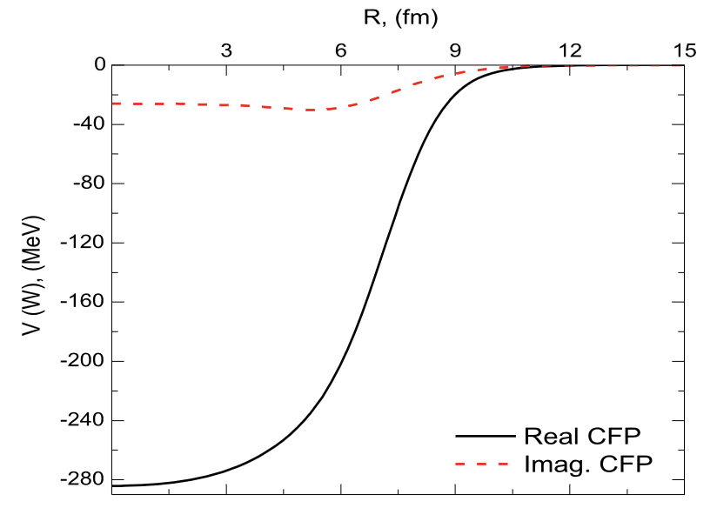

Рисунок 1.1 – Реальные и мнимые CFP для системы $^{6}Li+{}_{ }^{144}Sm$

## **1.8 Подход связанных каналов**

Подход связанных каналов представляет собой квантово-механическую теорию реакций, которая рассматривает внутренние возбуждения как ядра-снаряда, так и ядра-мишени. В случае рассеяния с участием точечных частиц происходит только упругое рассеяние, что можно объяснить уравнением Шредингера для системы двух тел с некоторым потенциалом между сталкивающимися частицами. Однако столкновения с участием составных частиц, таких как атомные ядра, демонстрируют ряд явлений, включая упругое рассеяние, неупругое рассеяние, перенос частиц, распад и синтез. Эти процессы взаимосвязаны и существенно влияют друг на друга. Следовательно, структуру двух тел необходимо расширить, чтобы явно включить взаимодействия между этими процессами. Такой формализм называется подходом связанных каналов (СК) и широко используется при изучении низкоэнергетических ядерных реакций. Когда задействованы реакции передачи, формализм называется подходом связанных каналов реакций.

Более ранние разработки подхода связанных каналов хорошо изложены в обзорной статье Тамуры [53, p. 679], а также в нескольких учебниках по ядерным реакциям [73-75]. Существуют компьютерные программы для расчетов по связанным каналам, например ECIS, FRESCO [39, p. 167-211] и CCFULL [77], которые до сих пор используются при анализе экспериментальных данных ряда ядерных реакций. В традиционном подходе связанных каналов потенциалы связи часто строятся на основе феноменологической коллективной модели. Мнимая часть межъядерного потенциала также вводится феноменологически.

Рассмотрим трехмерные системы, в которых относительное движение R между двумя ядрами связано с внутренней степенью свободы $ξ$. Для этого рассмотрим следующий полный гамильтониан:

$H = - \frac{ℏ^{2}}{2μ}∇^{2}+V\left(R\right)-iW\left(R\right)+H_{0}\left(ξ\right)+V_{coup}\left(R,ξ\right)$ (26)

где $μ$‒ приведенная масса. Здесь мы ввели мнимую часть $iW\left(R\right)$ в потенциальный член, чтобы моделировать процессы реакции, выходящие за пределы модельного пространства, заданного $ξ$. В трехмерном случае собственные состояния внутреннего гамильтониана $H_{0}$, в общем случае имеют конечный спин. Таким образом, собственные состояния $H_{0}$ обозначаются как $φ_{nIm_{I}}\left(ξ\right)$, где $I$‒ собственный угловой момент, $m_{I}-$ его z-компонента, а $n$ обозначает квантовые числа, помимо углового момента. Эти состояния связаны с орбитальным угловым моментом $L$ относительного движения между двумя ядрами и образуют волновые функции канала, определяемые выражением

$\left\langle \hat{R}ξ | \left(nLI\right)J_{T}M_{T}\right\rangle = \sum_{m_{L}m_{I}}{i^{L}\left\langle {Lm}_{L}{Im}_{I} | J_{T}M_{T}\right\rangle Y_{{Lm}_{L}}\left(\hat{R}\right)φ_{{nIm}_{I}}\left(ξ\right)}$ (27)

где $J_{T}$‒ полный угловой момент,

$J_{T}=L+I$, а $M_{T}$‒ его *z*-компонента. Полная волновая функция затем разлагается как

$ψ_{J_{T}M_{T}}\left(R,ξ\right)= \sum_{n,L,I}{\frac{χ_{cc_{0}}^{J_{T}}\left(R\right)}{KR}}\left\langle \hat{R}ξ | \left(nLI\right)J_{T}M_{T}\right\rangle$ (28)

где $K=\frac{\sqrt{2μE}}{ℏ^{2}}$‒ волновое число входного канала, а $c$‒ упрощенное обозначение $\{n, L, I\}$. Здесь мы явно обозначим входной канал $c_{0} = \{n_{0}, L_{0}, I_{0}\}$ в радиальной волновой функции. Разложим потенциал связи *Vcoup(R, ξ)* в мультиполи:

$V_{coup}\left(R,ξ\right)= \sum_{λ,μ}{f_{λ}\left(R\right)Y_{λμ}^{*}\left(\hat{R}\right)T_{λμ}\left(ξ\right)}$ (29)

где $Y_{λμ}^{*}\left(\hat{R}\right)$ и $T_{λμ}(ξ)$‒ сферические гармоники и сферические тензоры внутренней степени свободы соответственно. Матричные элементы потенциала связи между волновыми функциями канала имеют вид

$V_{cc^{'}}^{J_{T}}\left(R\right)= \left\langle \left(nLI\right)J_{T}M_{T}|V_{coup}\left(R,ξ\right) | \left(n^{'}L^{'}I^{'}\right)J_{T}M_{T}\right\rangle$ (30)

$= \sum_{λ}{{\left(-\right)}^{L^{'}+I+J_{T}}}f_{λ}\left(R\right)〈L{∥Y_{λ}∥L}^{'}〉〈nI∥T_{λ}∥n^{'}I^{'}〉\left\{\begin{matrix}J_{T} \\ λ\end{matrix} \begin{matrix}I \\ L^{'}\end{matrix} \begin{matrix}L \\ I^{'}\end{matrix}\right\}$ (31)

где $〈L{∥Y_{λ}∥L}^{'}〉$‒ приведенный матричный элемент и аналогично для $〈nI∥T_{λ}∥n^{'}I^{'}〉$. Обратите внимание, что эти элементы матрицы не зависят от $M_{T}$.

С этими матричными элементами связи уравнения связанных каналов для $χ_{cc_{0}}^{J_{T}}(R)$ выглядят следующим образом:

$\left[-\frac{ℏ^{2}}{2μ}\frac{d^{2}}{{dR}^{2}}+\frac{L_{c}\left(L_{c}+1\right)ℏ^{2}}{2μR^{2}}+V\left(R\right)-iW\left(R\right)-E+ϵ_{nI}\right]χ_{cc_{0}}^{J_{T}}\left(R\right)++\sum_{c^{'}}{V_{cc^{'}}^{J_{T}}\left(R\right)χ_{c^{'}c_{0}}^{J_{T}}\left(R\right)=0 }$ (32)

где $ϵ_{nl}$– энергия собственного состояния, $φ_{nIm_{I}}(ξ)$. Эти уравнения решаются с граничным условием:

$χ_{cc_{0}}^{J_{T}}\left(R\right)→H_{L_{c}}^{\left(-\right)}\left(K_{c}R\right)δ_{c,c_{0}}-\sqrt{\frac{K}{K_{c}}S_{cc_{0}}^{J_{T}}}H_{L_{c}}^{\left(+\right)}\left(K_{c}R\right) \left(r→∞\right)$ (33)

где $S_{cc_{0}}^{J_{T}}$‒ ядерная S-матрица, а $H_{L_{c}}^{\left(+\right)}\left(K_{c}R\right);$

$H_{L_{c}}^{\left(-\right)}\left(K_{c}R\right)$‒ уходящая и приходящая кулоновские волновые функции с $K_{c}=\sqrt{{2μ(E-ϵ_{c}}/{ℏ^{2}}}$, соответственно. Это граничное условие дополняется регулярным граничным условием в начале координат, которое иногда заменяется граничным условием набегающей волны в предположении сильного поглощения внутри кулоновского барьера [78-80]. Амплитуда рассеяния для заселения собственного состояния $\{n_{c},I_{c},m_{c}\}$ строится из ядерной S-матрицы как [80]

$f_{n_{c}I_{c}m_{c}}\left(θ,ϕ\right)=\frac{i\sqrt{π}}{K}\sum_{J_{T}}{\sum_{L_{c}}{i^{J_{T}-L_{c}}\hat{J_{T}}}〈L_{c}-m_{c}I_{c}m_{c}|J_{T}0〉Y_{L_{c},-m_{c}}\left(θ,ϕ\right)}\left(δ_{c,c_{0}}-e^{i\left(σ_{J_{T}}\left(E\right)+σ_{l_{c}}\left(E-ϵ_{c}\right)\right)}S_{cc_{0}}^{J_{T}}\right)+f_{C}\left(θ\right)δ_{c,c_{0}}$ (34)

где с $\hat{J}≡\sqrt{2J+1}$. Здесь $σ_{l_{c}}$ и $f_{C}$‒ кулоновский фазовый сдвиг и амплитуда кулоновского рассеяния соответственно. Дифференциальное сечение затем вычисляется как:

$\frac{dσ_{n_{c}I_{c}m_{c}}}{dΩ}={\left|f_{n_{c}I_{c}m_{c}}\left(θ,ϕ\right)\right|}^{2}$ (35)

Полное сечение поглощения выражается как:

$σ_{abs}=\frac{π}{K^{2}}\sum_{J_{T}}{\left({2J}_{T}+1\right)\left(1-\sum_{c}{{\left|S_{cc_{0}}^{J_{T}}\right|}^{2}}\right)}$ (36)

Обратите внимание, что сечение поглощения также можно выразить как [81]:

$σ_{abs}=\frac{π}{K^{2}}\frac{2μ}{Kℏ^{2}}\sum_{J_{T}}{\sum_{c}{\left(2J_{T}+1\right)\int_{0}^{∞}{dRW\left(R\right){\left|χ_{cc_{0}}^{J_{T}}\left(R\right)\right|}^{2}}}}$ (37)

с граничным условием, заданным уравнением (17). Это выражение численно более удобно, чем уравнение. (38) когда абсолютное значение *S* матрицы близко к 1, например, при энергиях намного ниже кулоновского барьера, хотя волновые функции $χ_{cc_{0}}^{J_{T}}\left(R\right)$ должны быть сохранены

1. **ЭКСПЕРИМЕНТАЛЬНАЯ ЧАСТЬ**
   1. **Метод толстой мишени в обратной кинематике**

Измерения резонансного рассеяния можно разделить на измерения с тонкой и толстой мишенями. Измерения с тонкой мишенью классически выполняются в нормальной кинематике с использованием ускоренного пучка α-частиц, падающего на выбранную мишень. Толщина мишени выбирается достаточно малой, чтобы потери энергии пучком через мишень были минимальными. Это позволяет сделать приближение, согласно которому для данной энергии пучка все реакции между пучком и мишенью приводят к заселению одного и того же уровня энергии возбуждения в составном ядре Ex. Продукты распада измеряются системой детекторов под углом рассеяния в центре системы масс, θc.m.

Измерения с использованием толстой мишени обычно выполняются в условиях обратной кинематики, что дало название методу «Толстая Мишень и Обратная Кинематика» (ТМОК), впервые предложенному в работе [19, с. 408–410]. В этом случае реакционная камера, заполненная газом ⁴He, служит в качестве мишени, в которую через входное окно попадают ускоренные ионы. Вместо того, чтобы пытаться минимизировать потери энергии через мишень, как это делается при измерениях с использованием тонких мишеней, метод ТМОК фактически использует эти потери энергии для проведения измерений поперечного сечения в диапазоне энергии возбуждения с использованием одной энергии пучка. Когда пучок проходит через газ 4He, он теряет энергию, а это означает, что составное ядро заселяется в диапазоне Ex на пути пучка через реакционную камеру. Энергия пучка и давление газа 4He выбираются так, чтобы гарантировать полную остановку пучка в газе, а это означает, что Ex будет находиться в диапазоне между пороговой энергией распада и некоторым максимальным значением, определяемым начальной энергией пучка при достижении реакционной камеры. Наибольшая энергия пучка наблюдается вблизи входа в реакционную камеру и уменьшается по мере его продвижения. Обычно детекторы размещают под углом 0° к линии пучка и на противоположном конце камеры от входа пучка, за пределами его дальности в газе. Это позволяет проводить измерения продуктов распада реакции при угле рассеяния 180°.

Методика с большим успехом используется для изучения α-кластеризации. Например, он широко использовался Norrby et al. [83, 84], Лоннрот и др. [85] и Голдберг и др. [86], Freer et al. [87, 88] для исследования 11C и 14C, для изучения 18O, A.K. Nurmukhanbetova и др. [89] для изучения кластерной структуры ядер 21Ne, а также, D.K. Nauruzbayev и др. [90]. Он также использовался для исследования протонных резонансных реакций с участием газа 1Н [91].

Метод ТМОК, используемый в данной диссертации, является высокоэффективным экспериментальным методом и обладает рядом преимуществ по сравнению с классическим методом:

1. Измерения резонансного рассеяния с тонкой мишенью ограничены реакциями со стабильной мишенью, тогда как метод ТМОК может быть реализован с использованием радиоактивных пучков, что значительно расширяет диапазон возможных измерений.
2. Он позволяет проводить измерения при угле рассеяния 180°, что соответствует максимуму резонансных вкладов в сечение и минимуму резерфордовского вклада. Это обеспечивает наиболее чёткие резонансные проявления в поперечном сечении, что идеально, поскольку именно резонансы содержат информацию о структуре ядра. Такие измерения обычно невозможно провести с использованием классического метода.
3. Он обеспечивает непрерывное измерение поперечного сечения в отличие от дискретных измерений, получаемых с использованием метода тонкой мишени. Хотя дискретные измерения могут быть столь же эффективными, для достижения этого требуется высокая частота выборки, чтобы гарантировать, что ни одна особенность не будет упущена, что, в свою очередь, приводит к увеличению продолжительности эксперимента.

Несмотря на эти преимущества, есть и недостатки, на которые следует обратить внимание. Они заключаются в следующем:

1. Качество измерений сильно зависит от разрешения эксперимента, что затрудняет получение точных и надёжных данных об угловых распределениях.
2. Извлечение поперечного сечения из необработанных данных, полученных методом ТМОК, требует использования либо численных расчётов, либо моделирования методом Монте-Карло, что может привести к дополнительным неточностям.

## **2.2 Ускоритель тяжелых ионов ДЦ-60**

Экспериментальные исследования, изложенные в данной работе, были проведены на ионном ускорителе ДЦ-60, построенном в 2006 году в городе Астана на базе Астанинского филиала Института ядерной физики Министерства энергетики Республики Казахстан, который является базовой установкой Междисциплинарного научно-исследовательского комплекса. Ускоритель способен производить интенсивные пучки тяжелых ионов от лития (Li) до ксенона (Хе) с энергией от 0.35 до 1.77 МэВ/нуклон. Ускоряющиеся ионы поступают из внешнего источника ионов, использующего электронно-циклотронный резонанс (ЭЦР источник). Ионы с формируются в электронно-циклотронном резонансном (ЭЦР) источнике и направляются через канал инжекции к центру магнита циклотрона, где осуществляется их ускорение до достижения финальной энергии. Для вывода ионов из циклотрона используется электростатический дефлектор [92].

Магнитное поле циклотрона организовано в четырехсекторной структуре. Система высокочастотного ускорения состоит из двух волновых резонаторов. Для изменения частоты этой системы используется перемещение пластин, размещенных внутри резонансных баков. Два дуанта установлены в долинах магнита. Питание высокочастотной системы осуществляется от одного генератора с частотой от 11 до 17.4 МГц и мощностью 20 кВт.

Система вывода пучка включает в себя электростатический дефлектор и фокусирующий магнитный канал. Энергия ускоренных ионов изменяется в пределах от 0.35 до 0.8 МэВ/нуклон при использовании ускорения на 6-й гармонике, и от 0.75 до 1.77 МэВ/нуклон при использовании ускорения на 4-й гармонике. На рисунке 2.1 представлена трехмерная модель ускорительного комплекса ДЦ-60, а на рисунке 2.2 - фотография ускорителя.

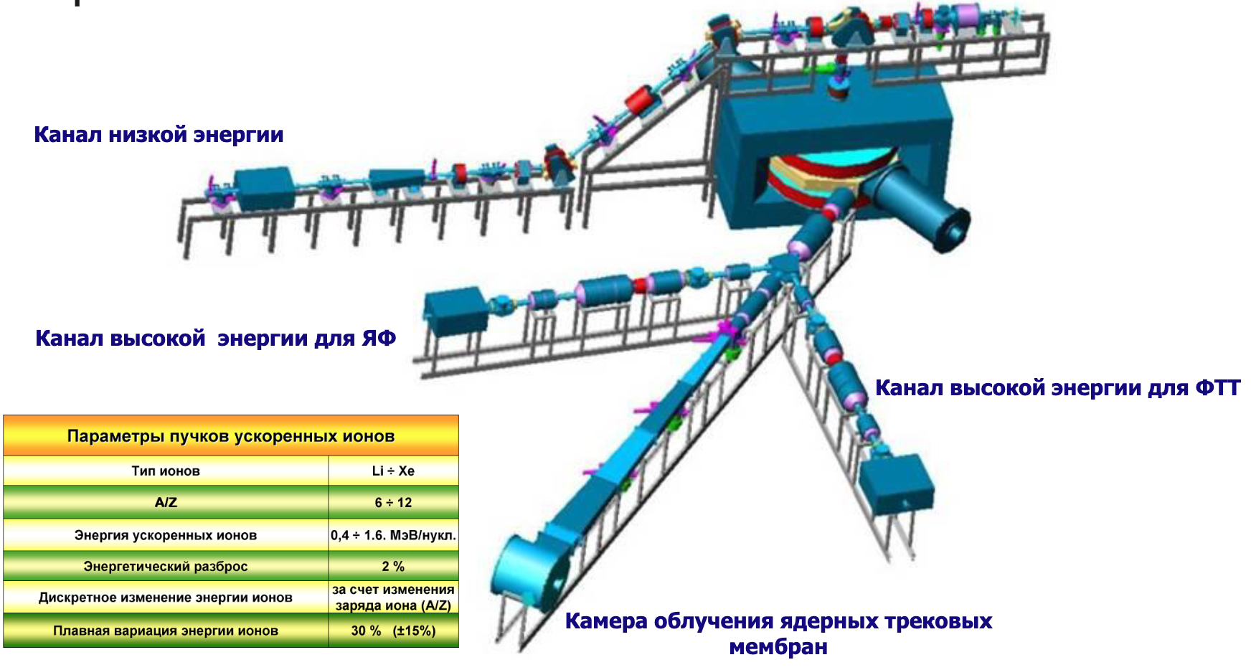

Рисунок 2.1 – Трехмерный макет ускорительного комплекса ДЦ-60

Примечание – На картинке указаны основные характеристики и каналы (Ядерной физики и Физики твердого тела)

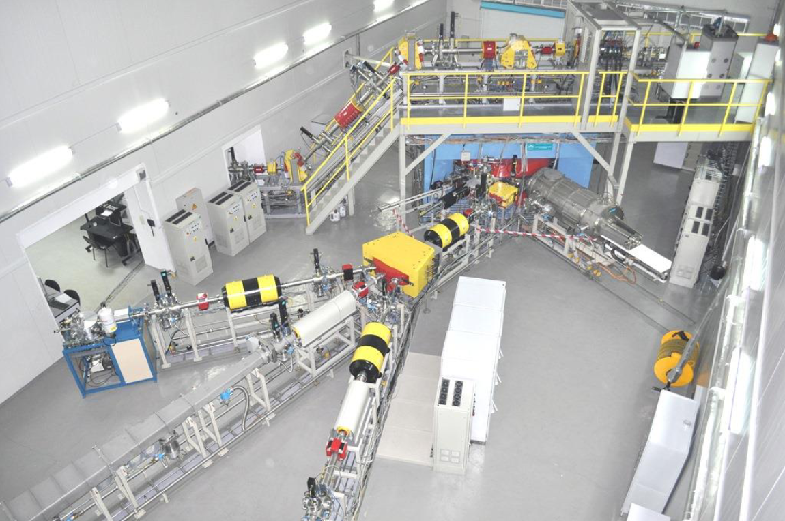

Рисунок 2.2 – Фотография экспериментального зала, где находится ускорительный комплекс ДЦ-60

Основная научная программа центра с ускорителем фокусируется на исследованиях в области физики твердого тела, нано-технологий и поверхностной модификации материалов. Циклотрон имеет три канала, каждый из которых предназначен для определённого направления исследований. Один из каналов специализируется на производстве трековых мембран.

## **2.3 Экспериментальная установка**

Эксперимент проводился на циклотроне тяжелых ионов ДЦ-60 с пучком из 13C при энергиях пучка 13.0 и 14.3 МэВ. Параметры циклотрона были настроены так, чтобы обеспечить пучок с оптимальным временным разрешением за счет интенсивности пучка. Временная ширина сгустка составляла около 2 нс с разбросом 0.2% при интенсивности пучка в несколько нА. Параметры пучка контролировались мониторными детекторами.

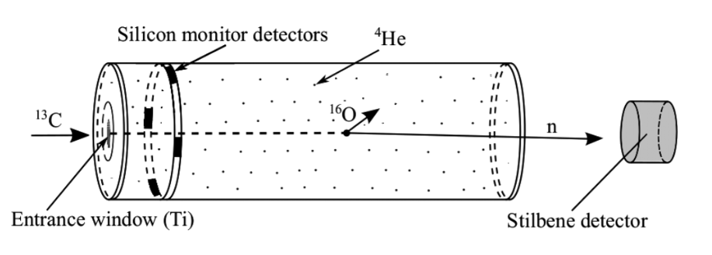

Рисунок 2.3 – Схема экспериментальной установки

Схема экспериментальной установки представлена на рисунке 2.3. Камера рассеяния цилиндрической формы (диаметр 15.5 см, длина 53.0 см) была изготовлена из нержавеющей стали с толщиной стенок 0.25 см и заполнена гелием чистотой 99,99%. Ниже за задним фланцем по направлению пучка в 36 см был расположен детектор нейтронов, описанный ниже.

Пучок 13С из циклотрона попадал в камеру рассеяния через тонкое входное окно из титановой фольги толщиной 1.9 мкм. Внутри камеры на кольцеобразном держателе устанавливались четыре мониторных кремниевых детектора для регистрации упруго рассеянных ионов на входном окне. Энергия пучка уменьшается по мере его прохождения через газ. В то время как в большинстве применений метода ТМОК не вступивший в реакцию пучок останавливается в газе, в данном случае, чтобы увеличить время прохождения тяжелых ионов между резонансами, было использовано низкое давление. При давлении 25 Торр ионы пучка теряют около 25% своей энергии в газе и останавливаются на заднем фланце камеры рассеяния. Если внутри камеры происходит реакция 13C(α,n), вылетевшие вперед под углом около 0о нейтроны проходят через телесный угол, образованный детектором нейтрона и регистрируются.

На рисунке 2.4 представлена E–T-диаграмма, рассчитанная при энергии пучка циклотрона 13 МэВ и давлении газа 24 торр. После прохождения входного окна энергия иона 13С падает до 10 МэВ. Отметка нулевого времени соответствует моменту входа иона 13С в объем газа. Благодаря временной структуре циклотронного пучка этот момент коррелирует с фазой высокочастотных (ВЧ) колебаний электрического поля циклотрона. Пунктирная линия 1 соответствует времени пролета ионов пучка в зависимости от расстояния z от входного окна, а нижний горизонтальный масштаб ‒ изменению энергии пучка на этом пути. Если реакция 13C(α, n) происходит в точке z, то энергию пучка в этой точке можно использовать для расчета энергии нейтрона, вылетевшего вперед. Пунктирная линия 2 показывает время обнаружения нейтрона относительно времени его образования. Сумма этих времен (сплошная линия 3) представляет собой время регистрации нейтрона относительно ВЧ-фазы.

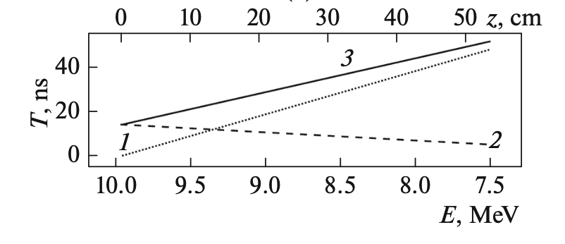

1 – время полета Т1 луча после прохождения входного окна; 2 – время полета Т2 нейтрона от точки ядерной реакции до нейтронного детектора; 3 – сумма времен T1 + T2; z – расстояние от входного окна (верхняя горизонтальная ось)

Рисунок 2.4 – E–Т-диаграмма

Примечание – Нижняя горизонтальная ось показывает падение энергии пучка из-за ионизационных потерь в газе

Другими словами, измерение временного спектра нейтронов позволяет восстановить функцию возбуждения реакции 13C(α,n). В реальных экспериментах точность реконструкции зависит от многих факторов. Временная ширина сгустка циклотронного пучка приводит к соответствующему разбросу временного спектра нейтронов. Разброс энергии пучка вызывает пространственный разброс энергии ионов вдоль траектории в газовой мишени. Дополнительная неопределенность возникает из-за удаленности камеры рассеяния от циклотрона: более быстрые ионы достигают входного окна камеры раньше, чем медленные. На точность метода также влияют неоднородность тонкой входной фольги, многократное рассеяние, флуктуации энергетических потерь ионов пучка, плохое временное разрешение и конечный размер детектора нейтронов.

Внутри камеры на кольцеобразном держателе были установлены четыре мониторных кремниевых детектора для регистрации ионов пучка, упруго рассеянных из входного окна (рисунок 2.3). Детекторы располагались под углом 41°, на расстоянии 94,7 мм от центра входного окна. На рисунке 2.5 показан двумерный спектр одного из детекторов, соответствующие проекции приведены на рисунках 2.5б и 2.5в. Полная ширина пика упругого рассеяния составляет ~750 кэВ, в первую очередь из-за неоднородности входной фольги (~15%) и зависимости энергии ионов от угла рассеяния (41° ± 2°). Обратите внимание на наклон Е–Т-спектра, связанный со временем пролета тяжелых ионов (10 м) до входного окна камеры рассеяния. Ширина пика во временной проекции не превышает 2 нс.

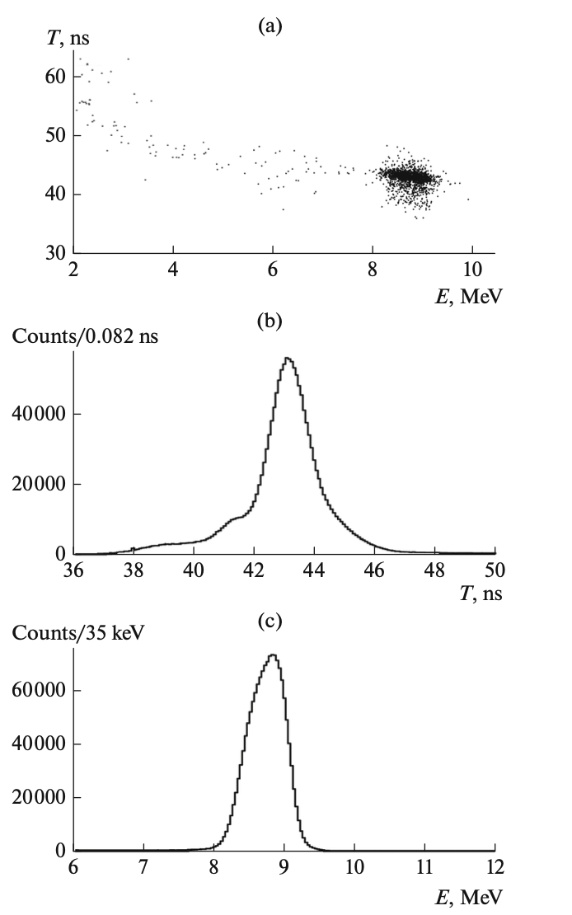

а – 2D E–T гистограмма, где T – время между ВЧ-фазой и временным сигналом от мониторного детектора; E ‒ энергия упруго рассеянных ядер 13С; (б) и (в) – проекции спектра на временную и энергетическую оси соответственно

Рисунок 2.5 – Спектры мониторных детекторов

## **2.4 Энергетическое разрешение**

Для учета факторов, влияющих на точность функции возбуждения, было проведено моделирование эксперимента с использованием библиотеки GEANT4 [10]. На основе моделирования было получено энергетическое разрешение 63 кэВ для функции возбуждения 13C(α, n), что соответствует оценке, основанной на более простых соображениях.

Однако, прежде чем использовать такое моделирование, полезно получить качественные оценки временного (энергетического) разрешения, используя простые соображения. Рисунки 2.6 и 2.7 приведены для облегчения этой работы. Одним из таких элементарных соображений является временная дисперсия ионов пучка. Такая дисперсия обусловлена начальным энергетическим разбросом ионов в сгустке пучка и длиной пролета 10 м между выводом из циклотрона и камерой рассеяния. На рисунке 2.6 показан энергетическо-временной (E-TOF) спектр ионов, рассеянных из входного окна, наблюдаемый в мониторном детекторе. На рисунке. 2.6 видно, что ионы высоких энергий достигают детектора раньше, чем ионы низкой энергии. Разница во времени около 2 нс соответствует традиционному циклотронному энергетическому разрешению (±0,25%) и траектории полета 10 м. Угол регистрации мониторных детекторов составлял 42° относительно оси пучка, что приводило к значительному уширению (до 650 кэВ) пика, представленного на рисунке 2.5.

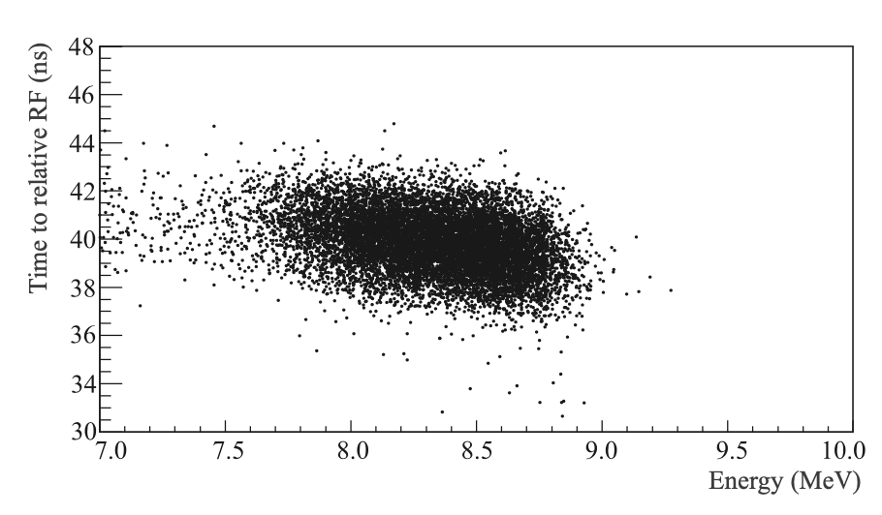

Рисунок 2.6 – Энергетически-временной (E-TOF) спектр ионов, рассеянных из входного окна

Полученный энергетический разброс пучка после прохождения фольги составляет 450 кэВ. Основной вклад в этот разброс вносит неравномерность толщины входного окна. По оценкам, это 9%. Эти результаты согласуются с предыдущими наблюдениями потерь энергии различных тяжелых ионов в этой фольге [92].

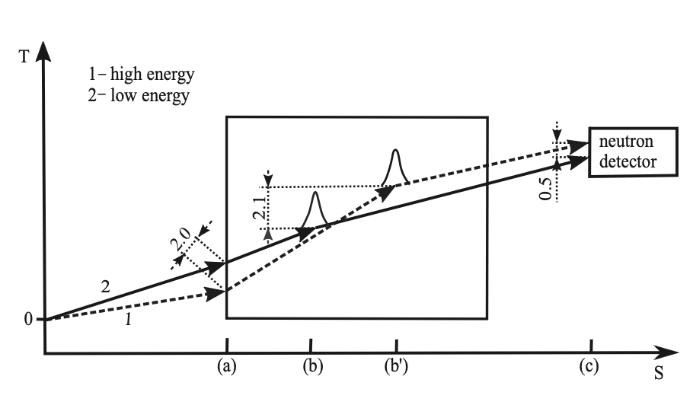

а – 1 (2) ион высокой (низкой) энергии в сгустке; 1 опережает 2 на входе в камеру рассеяния; б – резонансное место для 2; (б') – резонансное место для 1; (в) 2 опережает 1 в детекторе нейтронов

Рисунок 2.7 – Диаграмма развития временного разброса нейтронов в наносекундах

Примечание – Дополнительные пояснения в тексте

Ионы пучка теряют приблизительно 0.45 МэВ в 5.5 см газа, и им требуется около 4.1 нс, чтобы преодолеть это расстояние в 5.5 см. Низкоэнергетические ионы пучка достигают резонансной энергии раньше, в то время как высокоэнергетичным ионам необходимо преодолеть большее расстояние (около 5.5 см) и внести дополнительные 0.45 МэВ, чтобы достичь резонансной энергии. Следовательно, нейтроны от распада гипотетического узкого резонанса в реакции 13C(α, n) будут возникать с разбросом по времени ~ (4.1–2.0) нс, причем низкоэнергетическая часть пучка достигнет резонанса раньше. Наконец, нейтроны из реакции, вызванной низкоэнергетической частью распределения энергии пучка, должны пройти на 5.5 см больше, чем нейтроны от высокоэнергетической части к детектору при угле 0. Эта разница составляет около 1.6 нс (скорости нейтронов в 2.5 раза выше, чем у тяжелых ионов). Подводя итог этим эффектам: более быстрые ионы из ускорителя попадают в камеру раньше (около 2 нс), но им приходится проходить дальше (требуется примерно на 4.1 нс больше), что частично компенсируется сокращением времени полета нейтронов до детектора при 0 угле (около 1.6 нс). В значительной степени компенсирующие эффекты приводят к ожидаемому разбросу во времени пролета (TOF) обнаруженных нейтронов от крайних точек первоначального распределения энергии всего на 0.5 нс. Чтобы оценить общее временное разрешение, мы также должны принять во внимание исходную ширину пучка пучков (~2 нс) и разрешение нейтронного детектора, составляющее ~1,6 нс (в основном из-за конечной толщины нейтронного детектора). Рассмотрение всех трех факторов как независимых дает значение 2.5 нс. Это соответствует разрешению по энергии центра инерции приблизительно 60 кэВ.

## **2.5 Детектор нейтронов**

При экспериментальных исследованиях (α,n)-реакции возникает проблема регистрации быстрых нейтронов в присутствии γ-квантов. Материалы с наилучшими спектрометрическими характеристиками при регистрации нейтронов — это органические монокристаллы (антрацен, транс-стильбен, p-терфенил и p-кватерфенил). В группе органических кристаллов стильбен известен своими превосходным n–γ разделительным свойством. Кристаллы стильбена обладают избирательным откликом на нейтроны и γ-лучи из-за различий в форме импульса сцинтилляционных сигналов. Тем не менее монокристаллы стильбена используются не так часто, поскольку их трудно вырастить до больших размеров (более одного дюйма) [94]. Жидкие сцинтилляторы используются чаще, чем кристаллы стильбена, поскольку они являются относительно дешевыми материалами (намного дешевле стильбена), которые позволяют создавать детекторы большого объема. Недавно была найдена многообещающая альтернатива для регистрации быстрых нейтронов - композитные сцинтилляторы [95, 96], обладающие хорошим n – γ разделением.

В данной работе в качестве нейтронного детектора был использован сцинтилляционный нейтронный детектор на основе органических кристаллов стильбена производства компании «Амкрис-Н» из Харькова, Украина. Диаметр кристалла 80 мм и толщина 50 мм (рисунок 2.8а). Компактный размер кристалла стильбена и очень хорошее амплитудное разрешение по сравнению с детекторами нейтронов на основе жидких сцинтилляторов делают детекторы этого типа выгодными с точки зрения углового, временного и энергетического разрешения. Стильбеновые сцинтилляторы соединяются с фотоумножителями (ФЭУ) Photonis XP4312/B оптической смолой RTV-615 и помещаются в изготовленный по индивидуальному заказу корпус. Схематический вид детекторного модуля представлен на рисунке 2.8б.

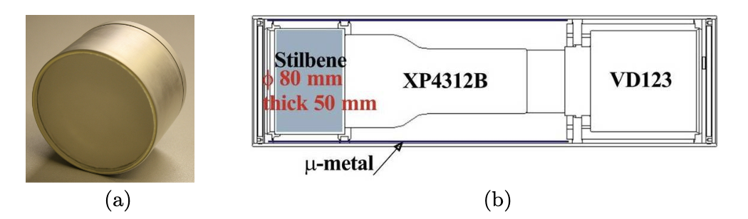

Рисунок 2.8 – (а) Стильбеновый сцинтиллятор диаметром 80 мм и толщиной 50 мм, заключенный в алюминиевый корпус. (b) Схема детекторного модуля

## **2.6 Калибровка энергии нейтронного детектора**

Комптоновское рассеяние является доминирующим взаимодействием γ-лучей с веществом в диапазоне энергий γ-лучей около 1 МэВ. При таких энергиях теряется часть энергии падающего γ-излучения, поэтому пики полной энергии в типичных спектрах не наблюдаются [97]. В интервале энергии 0,04 МэВ ≤ Ee ≤ 1,6 МэВ зависимость выхода светового потока электрона от энергии имеет линейный характер [98], поэтому для калибровки энергии используются комптоновские электроны. Комптоновский край определяется по формуле (38) [99].

$N_{c}\text{=}{ N}_{p}\text{+1.177σ}$ (38)

где $N_{c}$‒ номер канала комптоновского края;

$N_{p}$‒ номер канала краевого пика;

$σ$‒ стандартное отклонение краевого пика. Энергия комптоновского края для 137Cs и 60Co составляет 478 кэВ и 1041 кэВ соответственно. В измерениях энергии комптоновского края для 137Cs и 60Co соответствуют 696 и 1549 каналам соответственно. Калибровочные спектры для обоих источников представлены на рисунке 2.9.

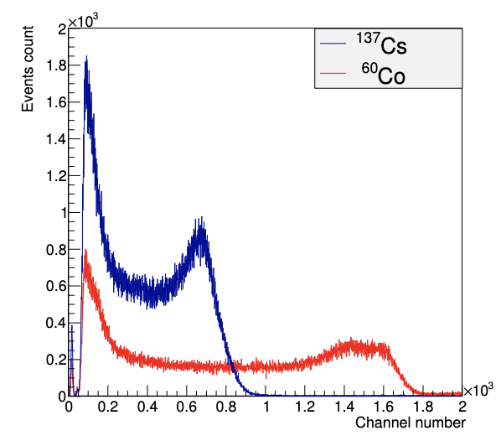

Рисунок 2.9 – Спектры амплитуды сцинтилляции кристалла стильбена, облученного γ-лучами от источников 137Cs и 60Co

**2.7 Распознавание формы импульса $n$– γ сигналов**

Энергетический порог n–γ разделения для стильбеновых сцинтилляторов был получен с использованием метода распознавания формы импульса (РФИ) [100]. В целом метод РФИ основан на определении соотношения двух частей сигнала: пика и его хвоста. Пример спектров РФИ показан на рисунке 2.10. Величина, которая используется для представления степени разделения метода РФИ, называется показателем качества (ПК) и рассчитывается для различных узких сокращений высоты импульса. Определение ПК дается формулой (39):

$ПК = \frac{T_{n-γ}}{W_{n}-W_{γ}}$ (39)

где $T_{n-γ}$‒ расстояние между γ-квантом и нейтронным пиком,

$W_{γ}$‒ полуширина на полувысоте γ-пика, а

$W_{n}$‒ полуширина на полувысоте пика нейтронов. Известно, что спектры разделяются, когда ПК равен 1,27 [101]. Для такого значения ПК пики *n–γ* разделены на 99,5% уровня достоверности.

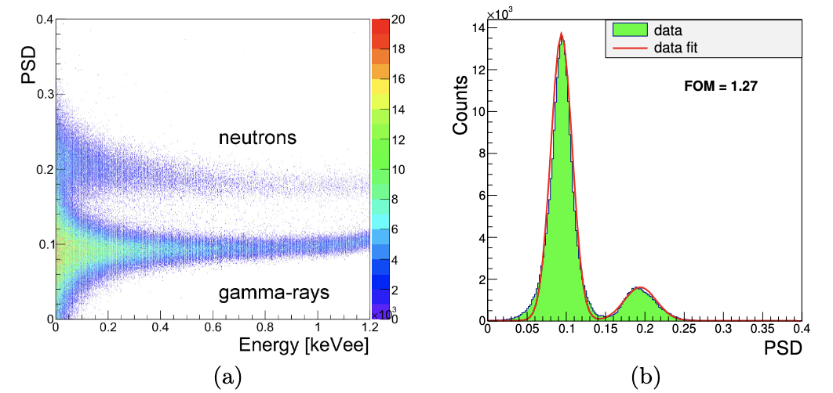

Рисунок 2.10 – (a) Пример графика n-γ разделения, полученного с помощью стильбенового сцинтиллятора при облучении источником 252Cf; (б) Пример распределения значений ПК

Примечание – Красная кривая – фитирование с использованием функции Гаусса

1. **ИЗУЧЕНИЕ УГЛОВЫХ РАСПРЕДЕЛЕНИЙ ВЗАИМОДЕЙСТВИЯ 6Li+144Sm ПРИ НИЗКИХ ЭНЕРГИЯХ**

## **3.1 Анализ угловых распределений упругого рассеяния 6Li+144Sm с использованием потенциалов Вудса-Саксона**

Угловые распределения упругого рассеяния для системы 6Li+144Sm при энергиях от 21 до 45 МэВ [35, p. 024613; 36, p. 267-277; 37, p. 17-26] повторно анализируются с использованием стандартных потенциалов Вудса-Саксона. Реализованный потенциал оптической модели, помимо ядерной части, включает кулоновскую часть радиуса $1,3×{(144)}^{1/3}$. Расчеты проводились с использованием фиксированных геометрических параметров для наблюдения энергетической зависимости реального и мнимого потенциалов Вудса-Саксона. В соответствии с систематическим исследованием Кука [24, p. 168-187] потенциалов Вудса-Саксона для снаряда из 6Li, взаимодействующего с различными ядрами-мишенями, следующие геометрические параметры *rV, rW , aV* и *aW* были установлены равными 1.326, 1.534, 0.811 и 0.844 фм соответственно. Следовательно, два параметра, *V0* (глубина действительной части) и *W0* (глубина мнимой части), были скорректированы для соответствия данным. Код FRESCO [39, p. 167-211], обновленный с помощью $χ^{2}$-минимизации, SFRESCO, использовался для аппроксимации данных и получения оптимальных параметров потенциалов. Оптимальные параметры потенциала были получены путем минимизации значения $χ^{2}$, которое выражает отклонение между экспериментальными данными и расчетами и определяется следующим образом:

$χ^{2}=\frac{1}{N}\sum_{i=1}^{N}{\left(\frac{{σ\left(θ_{i}\right)}^{cal}-{σ\left(θ_{i}\right)}^{exp}}{Δσ\left(θ_{i}\right)}\right)}$ (40)

где ${σ\left(θ_{i}\right)}^{exp}$ и ${σ\left(θ_{i}\right)}^{cal}$‒ экспериментальные и расчетные дифференциальные сечения, а $Δσ\left(θ_{i}\right)$‒ относительные неопределенности данных.

Экспериментальные угловые распределения 6Li+144Sm при энергиях ниже и выше барьера (*VB* = 24,5 МэВ) хорошо воспроизводятся, как показано на рисунке 3.1, а извлеченные параметры приведены в таблице 3.1. Кроме того, были рассчитаны действительный $(J_{V})$ и мнимый $(J_{W})$ интегралы объема, их значения отображены в таблице 3.1.

Таблица 3.1 – Оптимальные параметры потенциалов для системы 6Li+144Sm, полученные из анализов с WS фиксированным $r_{V}=1.326 фм$, $r_{W}=1.534 фм$, $a_{V}=0.811$ и

|  |  |  |  |  |  |  |
| --- | --- | --- | --- | --- | --- | --- |
| E, МэВ | V0, МэВ | W0, МэВ |  |  | JV, МэВ.фм3 | JW, МэВ.фм3 |
| 21.0 | 238.90±0.41 | 1.0±0.39 | 1.61 | 5.478±0.010 | 441.11±0.76 | 2.79±1.09 |
| 22.1 | 208.7±18.62 | 14.58±1.78 | 0.45 | 66.64±9.05 | 385.35±34.38 | 40.74±4.97 |
| 22.6 | 140.79±7.40 | 17.67±0.72 | 2.1 | 95.57±4.43 | 259.96±13.66 | 49.37±2.00 |
| 23.0 | 120.06±8.63 | 22.82±0.94 | 1.5 | 142.6±6.5 | 221.68±15.93 | 63.76±2.63 |
| 24.1 | 91.40±5.82 | 23.05±0.88 | 1.2 | 225.8±8.7 | 168.76±10.75 | 64.40±2.46 |
| 26.0 | 86.67±2.62 | 2.85±0.72 | 0.98 | 422.6±9.5 | 160.03±4.84 | 63.85±2.01 |
| 28.0 | 73.96±1.54 | 25.09±0.58 | 1.7 | 665.8±8.1 | 136.56±2.84 | 70.10±1.62 |
| 30.1 | 82.09±1.35 | 23.60±0.51 | 3.0 | 878.5±7.8 | 51.57±2.49 | 65.94±1.42 |
| 32.2 | 90.07±1.52 | 23.38±0.64 | 1.3 | 1078±9 | 166.31±2.81 | 65.33±1.79 |
| 35.1 | 83.33±1.72 | 27.34±0.70 | 1.1 | 1348±10 | 153.86±3.18 | 76.39±1.96 |
| 42.3 | 84.30±1.38 | 25.19±0.72 | 3.0 | 1737±12 | 155.65±2.55 | 70.38±2.01 |
| 45.0 | 83.08±5.35 | 23.23±2.79 | 0.13 | 1822±49 | 153.39±9.88 | 64.91±7.80 |
| Примечание – Отображены значения $J_{V}$, $J_{W}$ и сечения реакции $σ_{R}$ | | | | | | |

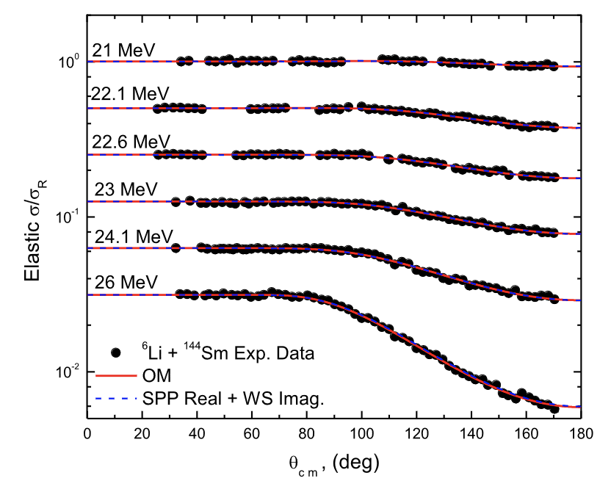

a

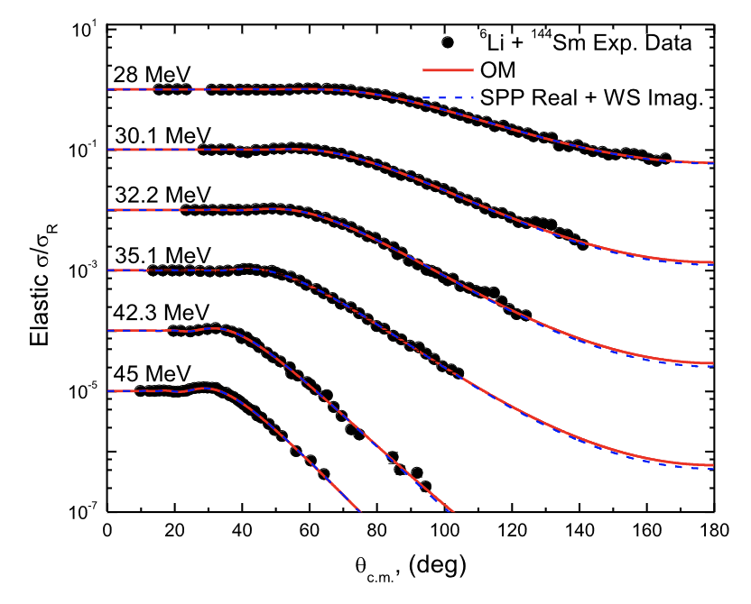

б

а ‒ при Eлаб = 21.0, 22.1, 22.6, 23.0, 24.1 и 26.0 МэВ; б ‒ при Eлаб = 28.0, 30.1, 32.2, 35.1, 42.3 и 45.0 МэВ

Рисунок 3.1 – Сравнение угловых распределений упругого рассеяния 144Sm(6Li,6Li)144Sm (сплошные кружки) и расчетов с использованием как потенциалов Вудса-Саксона (сплошные кривые), так и аппроксимации OM (действительный потенциал SPP + Мнимый потенциал WS) (пунктирные кривые)

Примечания:

1. Данные смещены на 0.5 для наглядности.

2. Данные смещены на 0.1 для наглядности

## **3.2 Анализ угловых распределений упругого рассеяния 6Li+144Sm с использованием потенциала Сан-Пауло**

Разработка микроскопических потенциалов, таких как потенциал СП, была частично мотивирована как способ избежать различных неопределенностей параметров (непрерывных и дискретных), которые возникают в результате обычных расчетов WS с шестью параметрами. В данной работе новая версия потенциала SPP2 [67, p. 054310] была реализована для описания УР упругого взаимодействия 6Li+144Sm. Действительная часть потенциала SPP была рассчитана по формуле (2), а мнимая часть имеет объемную форму Вудса-Саксона с фиксированными $r_{W}$ и $a_{W}$ до 1.534 и 0.844 фм соответственно. Центральный потенциал выглядит следующим образом:

$U\left(R\right)=V_{C}\left(R\right)-N_{RSPP}V^{SPP}\left(R\right)-iW{\left[1+e^{\left(\frac{r-R_{W}}{a_{W}}\right)}\right]}^{-1}$ (41)

Второе слагаемое обозначает действительную часть потенциала СП с нормировочным коэффициентом $N_{RSPP}$. Поэтому для описания данных использовались только два настраиваемых параметра ($N_{RSPP}$ и $W_{0}$). Опять же были рассчитаны действительный $J_{V}$ и мнимый $J_{W}$ интегралы объема, их значения отображены в таблице 3.2.

Таблица 3.2 – Оптимальные параметры потенциалов для системы 6Li+144Sm с фиксированным $r_{W}=1.534 фм$ и $a_{W}=0.844 фм$, полученные из анализа с подходом (действительный потенциал SPP + Мнимый потенциал WS)

|  |  |  |  |  |  |  |
| --- | --- | --- | --- | --- | --- | --- |
| E, МэВ | V0, МэВ | W0, МэВ |  |  | JV, МэВ.фм3 | JW, МэВ.фм3 |
| 21.0 | 1.751±0.003 | 1.19±0.19 | 1.8 | 7.381±0.610 | 718.34±1.23 | 3.32±0.53 |
| 22.1 | 1.377±0.12 | 14.78±1.21 | 0.44 | 68.74±6.26 | 564.57±49.2 | 41.24±3.38 |
| 22.6 | 0.841±0.05 | 18.71±0.65 | 2.3 | 99.47±4.13 | 344.81±20.5 | 52.21±1.81 |
| 23.0 | 0.744±0.039 | 23.39±0.43 | 1.5 | 145.0±3.4 | 304.45±15.96 | 65.26±1.20 |
| 24.1 | 0.532±0.033 | 23.74±0.71 | 1.31 | 229.1±7.1 | 217.52±13.49 | 66.23±1.98 |
| 26.0 | 0.487±0.011 | 23.28±0.56 | 1.1 | 423.8±7.0 | 198.74±4.48 | 64.95±1.56 |
| 28.0 | 0.423±0.005 | 25.18±0.54 | 2.0 | 665.6±6.8 | 172.24±2.04 | 70.26±1.51 |
| 30.1 | 0.482±0.004 | 23.60±0.34 | 3.3 | 880.5±4.8 | 195.82±1.64 | 65.84±0.95 |
| 32.2 | 0.528±0.017 | 23.37±0.31 | 1.4 | 1080±7 | 214.01±6.89 | 65.20±0.86 |
| 35.1 | 0.486±0.012 | 28.18±0.42 | 1.1 | 1359±7 | 196.39±4.84 | 78.62±1.17 |
| 42.3 | 0.499±0.003 | 24.87±0.45 | 2.9 | 1736±7 | 200.07±1.21 | 69.39±1.26 |
| 45.0 | 0.492±0.018 | 24.10±1.23 | 0.14 | 1840±22 | 196.69±7.20 | 67.24±3.43 |
| Примечание – Отображены значения $J_{V}$, $J_{W}$ и сечения реакции $σ_{R}$ | | | | | | |

Как показано на рисунке 3.1, теоретические расчеты с использованием подхода «действительный потенциал SPP + Мнимый потенциал WS» описывают экспериментальные УР упругого взаимодействия 6Li+144Sm с оптимальными параметрами, указанными в таблице 3.2. Извлеченные значения $N_{RSPP}$ в диапазоне энергий 24-45 МэВ (до и выше барьера $V_{B}$) близки друг к другу со средним значением 0.52±0.09. При энергиях ниже барьера ( $V_{B}$ = 24.5 МэВ) значения $N_{RSPP}$ имеют тенденцию к увеличению с уменьшением энергии. Кроме того, когда энергия падает ниже барьера, наблюдаемое увеличение силы действительного потенциала SPP сопровождается очевидным уменьшением мнимой потенциальной силы ВС, как показано в таблице 3.2. Этот анализ выявил необходимость снижения реальной силы потенциала SPP примерно на 48% для описания УР упругого взаимодействия 6Li+144Sm, как было обнаружено во многих предыдущих микроскопических анализах упругого рассеяния 6Li [25, p. 183-253].

В ряде работ [102-108] потенциал SPP без какой-либо перенормировки успешно применялся для описания УР различных ядерных систем, индуцированных сильно и слабосвязанными стабильными и экзотическими ядрами. В работе [107, p. 054614] авторы показали, что потенциал SPP в контексте стандартного сильного поверхностного поглощения обеспечивает вполне разумное описание данных для нескольких систем без необходимости использования какого-либо подгоняемого параметра. Один и тот же форм-фактор потенциала SPP использовался для реальной и мнимой частей ОП. Во избежание неоднозначностей потенциала SPP для реальной части ОП брался потенциал с фиксированным коэффициентом *NRSPP* = 1.0, и при анализе OM разрешалось изменять только мнимую силу ОП. Это побудило воспроизвести рассматриваемые УР упругого взаимодействия 6Li + 144Sm с использованием в качестве действительного потенциала SPP без нормировки ($N_{RSPP}= 1$) и мнимой части, взятой как множитель, умноженный на действительный потенциал SPP. В этом случае центральный потенциал имеет следующий вид:

$U\left(R\right)=V_{C}\left(R\right)-N_{RSPP}V^{SPP}\left(R\right)-iN_{ISPP}V^{SPP}\left(R\right)$ (42)

В этом случае для аппроксимации данных используется только один параметр ‒ $N_{ISPP}$‒ коэффициент нормировки мнимой части ядерного потенциала.

Таблица 3.3 – Оптимальные параметры потенциалов для системы 6Li+144Sm с использованием подхода «фиксированный действительный потенциал SPP + нормализованный мнимый потенциал SPP»

|  |  |  |  |  |  |  |
| --- | --- | --- | --- | --- | --- | --- |
| E, МэВ | $$N_{RSPP}$$ | $$N_{ISPP}$$ | $$χ^{2}/N$$ | $$σ_{R},(мб )$$ | JV, МэВ.фм3 | JW, МэВ.фм3 |
| 21.0 | 1.0 | 0.443±0.04 | 1.9 | 25.98±2.3 | 410.27 | 181.63±0.04 |
| 22.1 | 1.0 | 1.108±0.039 | 0.51 | 103.4±3.2 | 409.77 | 454.28±0.039 |
| 22.6 | 1.0 | 0.874±0.014 | 2.4 | 109.2±1.4 | 409.55 | 358.34±0.014 |
| 23.0 | 1.0 | 1.026±0.023 | 2.1 | 152.2±2.6 | 409.22 | 420.66±0.023 |
| 24.1 | 1.0 | 0.606±0.015 | 4.2 | 186.3±2.6 | 408.89 | 248.46±0.015 |
| 26.0 | 1.0 | 0.581±0.017 | 28.2 | 394.0±3.7 | 408.10 | 238.21±0.017 |
| 28.0 | 1.0 | 0.953±0.022 | 41.1 | 711.8±4.3 | 407.20 | 390.73±0.022 |
| 30.1 | 1.0 | 0.884±0.023 | 25.3 | 924.4±5 | 406.25 | 362.44±0.023 |
| 32.2 | 1.0 | 0.882±0.028 | 13.0 | 1120±6 | 405.33 | 361.62±0.028 |
| 35.1 | 1.0 | 1.011±0.030 | 11.9 | 1379±7 | 404.10 | 414.51±0.03 |
| 42.3 | 1.0 | 0.99±0.03 | 14.3 | 1797±8 | 400.94 | 405.9±0.03 |
| 45.0 | 1.0 | 0.982±0.116 | 1.1 | 1914±31 | 399.78 | 402.62±0.116 |
| Примечание – отображены значения $J_{V},$ $J_{W}$ и $σ_{R}$ | | | | | | |

В таблице 3.3 приведены значения $N_{ISPP}$ для разных энергий. Сравнение данных УР и теоретических результатов в рамках подхода с фиксированным действительным потенциалом SPP представлено на рисунке 3.2. Фактически, в контексте SPP, как и для других форм-факторов ОП, более точное соответствие между данными и теоретическими сечениями может быть получено путем рассмотрения регулируемых параметров, связанных с силами ОП, чтобы улучшить соответствие данных. Поведение мнимой потенциальной силы наилучшего соответствия в различных энергетических областях показано на рисунке 3.3.

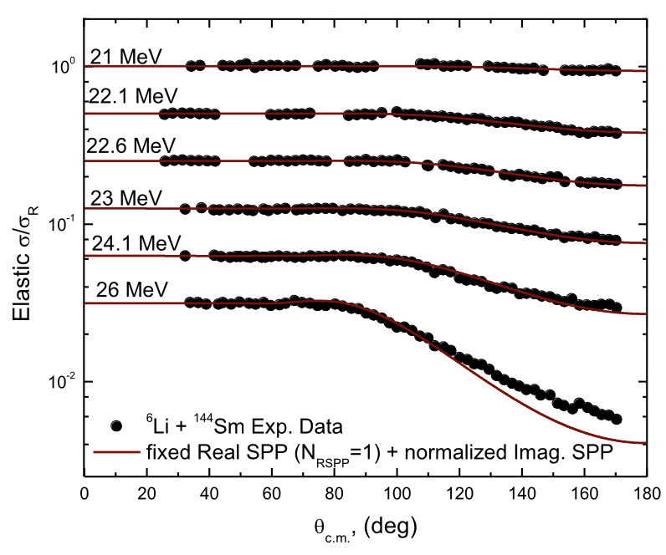

а

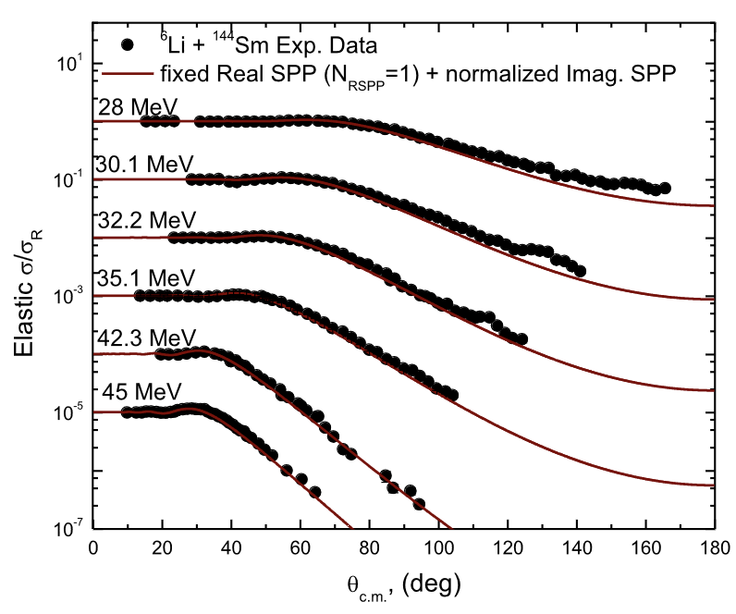

а – при $E_{lab}$ = 21.0, 22.1, 22.6, 23.0, 24.1 и 26.0 МэВ; б – при $E_{lab}$ = 28.0, 30.1, 32.2, 35.1, 42.3 и 45.0 МэВ

Рисунок 3.2 – Сравнение УР упругого рассеяния 144Sm(6Li,6Li)144Sm и расчетов с использованием подхода «фиксированный действительный потенциал SPP + нормированный мнимый потенциал SPP»

Примечания:

1. Данные смещены на 0.5 для наглядности.

2. Данные смещены на 0.1 для наглядности

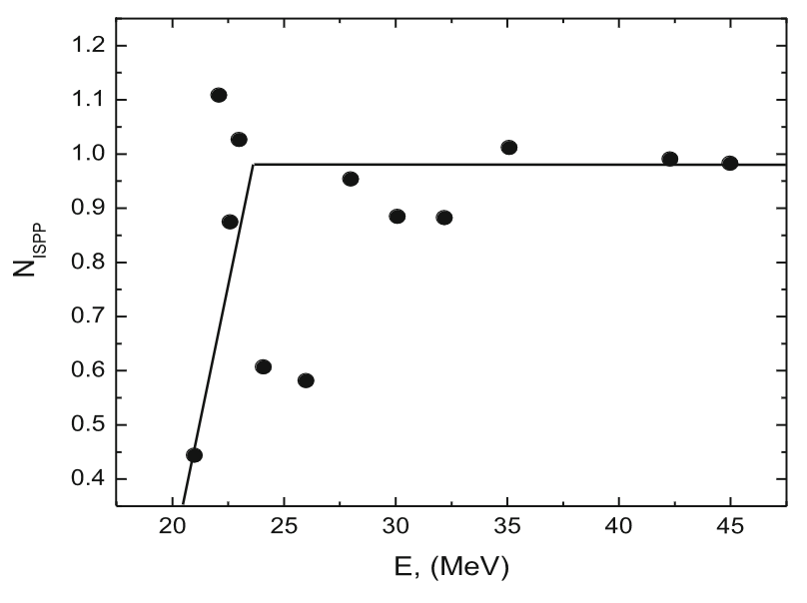

Рисунок 3.3 – Энергетическая зависимость потенциальной силы ($N_{ISPP}$) наилучшего соответствия получено в результате расчетов с использованием подхода «фиксированный действительный потенциал SPP + нормированный мнимый потенциал SPP»

Примечание – Сплошные линии предназначены только для того, чтобы показать, как выглядит обычная пороговая аномалия

## **3.3 Анализ угловых распределений упругого рассеяния 6Li+144Sm с использованием потенциала свёртки кластеров**

Другой метод разработки более микроскопических ОП для описания УР упругого взаимодействия 6Li+144Sm заключается в построении потенциала, предполагающего лежащую в основе значительную вероятность d + α-кластеризации 6Li. В рамках так называемого подхода «действительный потенциал CFP + мнимый потенциал CFP» УР упругого взаимодействия 6Li+144Sm аппроксимируются путем варьирования двух параметров, $N_{RCF}$ и $N_{ICF}$, которые являются коэффициентами перенормировки для реального и мнимого потенциалов CFP. В этом случае центральный потенциал можно выразить следующим образом:

$U\left(R\right)=V_{C}\left(R\right)-N_{RCF}V^{CF}\left(R\right)-iN_{ICF}V^{CF}\left(R\right)$ (43)

Очевидным преимуществом анализа в рамках этого подхода является то, что как действительная, так и мнимая части потенциала получаются микроскопически. Во-вторых, есть только два параметра подгонки ($N_{RCF}$ и $N_{ICF}$).

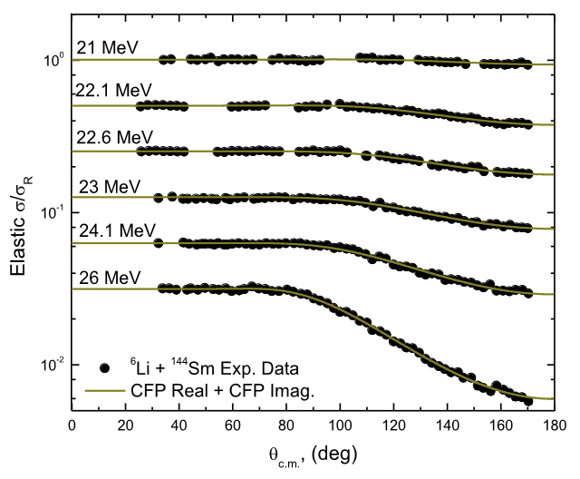

а

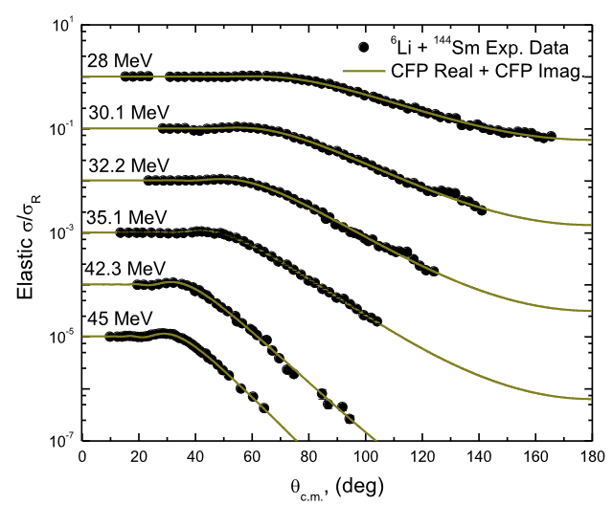

б

а ‒ при $E_{лаб}$ = 21.0, 22.1, 22.6, 23.0, 24.1 и 26.0 МэВ; б ‒ при $E_{лаб}$ = 28.0, 30.1, 32.2, 35.1, 42.3 и 45.0 МэВ

Рисунок 3.4 – Сравнение УР упругого рассеяния 144Sm(6Li, 6Li)144Sm (сплошные кружки) и расчетов с использованием подхода «действительный CFP + мнимый CFP»

Примечания:

1. Данные смещены на 0.5 для наглядности

2. Данные смещены на 0.1 для наглядности

Угловые распределения упругого взаимодействия 6Li+144Sm хорошо описываются во всем диапазоне углов после перенормировки действительного потенциала CFP, как показано на рисунке 3.4.

Извлеченные значения $N_{RCF}$ в диапазоне энергий 24-45 МэВ (вблизи и выше барьера $V_{B}$) близки друг к другу со средним значением 0.41 ± 0.04. Кроме того, при энергиях ниже $V_{B}$ извлеченные значения $N_{RCF}$ демонстрируют тенденцию к увеличению, как показано в таблице 3.4. За этим наблюдаемым увеличением действительным потенциалом КС с понижением энергии ниже $V_{B}$ следует заметное уменьшение мнимого потенциала CFP. Расчеты подтвердили необходимость снижения действительного потенциала КС примерно на 59% для адекватного описания УР, как это было обнаружено в раннем CFP-анализе системы 6Li+40Ca [109]. Такое поведение также согласуется с результатами анализа с использованием подхода «действительный потенциал SPP + мнимый потенциал WS». В целом отмеченное снижение потенциалов является одной из характеристик систем со снарядами слабосвязанного 6Li.

Таблица 3.4 – Оптимальные потенциальные параметры для системы 6Li+144Sm с использованием подхода «действительный CFP + мнимый CFP»

|  |  |  |  |  |  |  |
| --- | --- | --- | --- | --- | --- | --- |
| E, МэВ | $$N_{RSPP}$$ | $$N_{ISPP}$$ | $$χ^{2}/N$$ | $$σ_{R},(мб )$$ | JV, МэВ.фм3 | JW, МэВ.фм3 |
| 21.0 | 0.987±0.010 | 0.10±0.03 | 1.7 | 5.712±0.890 | 495.95±5.08 | 7.88±2.36 |
| 22.1 | 0.920±0.044 | 0.689±0.024 | 0.47 | 62.19±2.95 | 462.28±22.01 | 54.30±1.92 |
| 22.6 | 0.604±0.017 | 0.853±0.017 | 2.0 | 91.06±2.07 | 303.49±8.54 | 67.22±1.32 |
| 23.0 | 0.487±0.025 | 1.133±0.028 | 1.6 | 138.7±3.9 | 244.71±12.36 | 89.29±2.22 |
| 24.1 | 0.392±0.134 | 1.084±0.209 | 1.2 | 218.5±40.9 | 196.97±67.13 | 85.43±16.52 |
| 26.0 | 0.394±0.008 | 1.017±0.021 | 0.92 | 411.0±5.7 | 197.98±3.87 | 80.15±1.66 |
| 28.0 | 0.349±0.007 | 1.082±0.026 | 1.5 | 648.5±7.5 | 175.37±3.37 | 85.27±2.04 |
| 30.1 | 0.395±0.019 | 0.979±0.056 | 2.5 | 856.8±18.9 | 198.48±9.60 | 77.15±4.44 |
| 32.2 | 0.438±.007 | 0.934±0.027 | 1.4 | 1049±9 | 220.09±3.32 | 73.61±2.11 |
| 35.1 | 0.411±0.005 | 1.106±0.020 | 1.2 | 1317±6 | 206.52±2.61 | 87.16±1.57 |
| 42.3 | 0.415±0.001 | 0.973±0.004 | 3.5 | 1696±1 | 208.53±0.05 | 76.68±0.29 |
| 45.0 | 0.402±0.016 | 0.874±0.003 | 0.1 | 1776±5 | 201.99±7.94 | 68.88±0.23 |

На рисунке 3.5 показаны реализованные действительные и мнимые потенциалы, использованные для исследования данных 6Li+144Sm при разных подходах (ОМ, SPP и CFP) вблизи радиуса сильного поглощения. Хотя между рассмотренными потенциалами наблюдаются существенные различия в низкорадиальной области, все они успешно воспроизвели рассмотренные данные. Это связано с тем, что рассеяние тяжелых ионов чувствительно только к потенциалу очень ограниченной радиальной области вокруг вблизи радиуса сильного поглощения, который для рассматриваемой системы составляет около 11 фм.

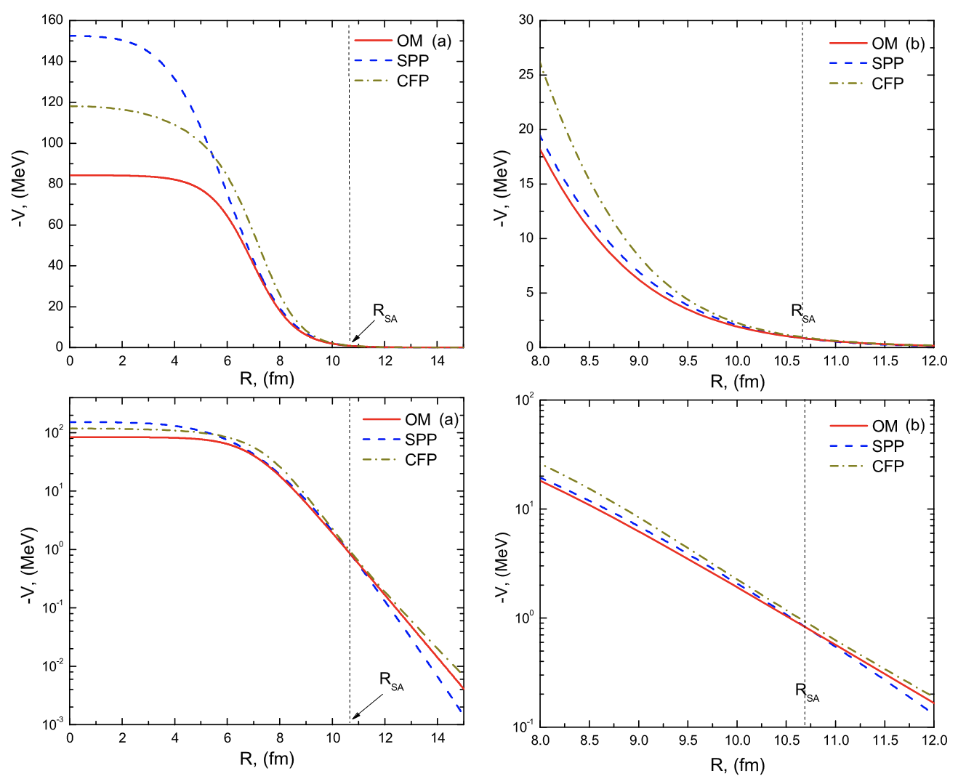

а

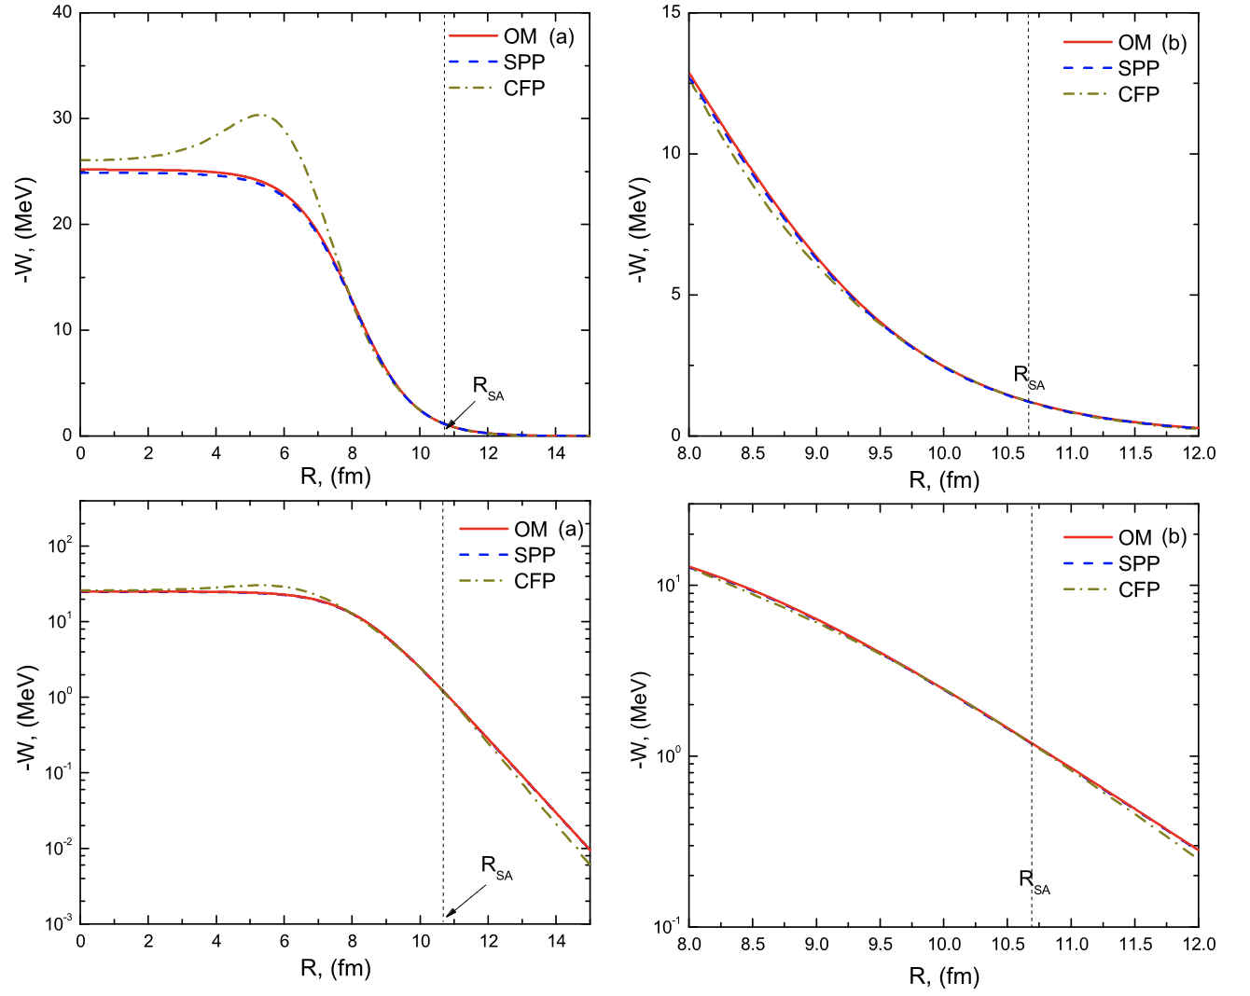

б

б ‒ для радиальной зависимости от используемой мнимой потенциальной силы

Рисунок 3.5 – Реализованные действительные потенциалы ОМ, SPP и CFP использовались для воспроизведения УР упругого взаимодействия 6Li+144Sm при = 42.3 МэВ во всем радиальном диапазоне (а) и в диапазоне 8 – 12 фм в линейном и логарифмическом масштабах

Примечание – На сильном радиусе поглощения все реализованные потенциалы практически аналогичны друг другу

Как показано на рисунке 3.5, все реализованные потенциалы практически одинаковы в радиальном диапазоне $R>$ 11 фм. Извлеченные значения $N_{RSPP}$ и $N_{RCF}$ в диапазоне энергий 24-45 МэВ показали слабую зависимость от энергии. Это связано с тем, что действительные значения потенциалов в области взаимодействия малы, и как только энергия превышает кулоновский барьер, проникновение на поверхность ядра в ограниченном диапазоне энергий, рассматриваемом в этом исследовании, не сильно меняется.

Снижение силы действительного потенциалов SPP и CFP, как показали расчеты с использованием подходов «действительный потенциал SPP + мнимый потенциал WS» и «действительный CFP + мнимый CFP», обусловлено главным образом эффектом сильной связи с неупругими каналами, которые генерирует динамический поляризационный потенциал (ДПП). Аналогичный вывод был сделан из пионерской работы Сакураги [110], где изучалась энергетическая зависимость эффекта развала 6Li в поле мишеней с разными массовыми числами (А = 12–208).

## **3.4 Исследование порогового поведения 6Li+144Sm с использованием объемных интегралов**

В большинстве исследований изменения действительного и мнимого оптических потенциалов в области кулоновского барьера значения потенциала извлекаются при некотором большом радиусе взаимодействия, а точнее, в радиусе сильного поглощения. Для пучков тяжелых ионов, таких как 16О, быстрый рост реального потенциала вблизи кулоновского барьера сопровождается уменьшением мнимого, такая связь между потенциалами получила название пороговой аномалии (ПА) [27, p. 1136-1137; 28, p. 147-189]. Для слабосвязанных снарядов, таких как 6Li, результаты менее однозначны, чем для более прочно связанных частиц, таких как 12C и 16O [111, 112]. Отличные наборы данных по тяжелым мишеням, которые гарантируют, что системы находятся ниже кулоновского барьера, были получены для 6Li+80Se [113], 90Zr [114], 112,116Sn [115], 138Ba [116], 144Sm, 208Pb., 209Bi [117] и 232Th [118]. Общие результаты детального анализа потенциала заключаются в почти постоянном или слегка возрастающем мнимом потенциале с соответствующим быстрым увеличением реального потенциала вблизи кулоновского барьера, что контрастирует с обычной ПА. Это поведение получило название «аномалия порога распада» (АПР) и объясняется связью с конфигурацией кластера распада d + α в 6Li. Тот факт, что слабосвязанные снаряды не демонстрируют нормальную ПА, был предположен Мао, Нго и Сэтчлером [119], которые привели аргументы в пользу того, что сильная связь между упругим каналом и каналом развала будет создавать потенциал дипольной поляризации (ДПП), тем самым изменяя нормальные ОП вокруг Кулоновский барьер. Сейчас из многих исследований известно, что ДПП ответственен уменьшение реальных потенциалов слабосвязанных ядер [25, p. 183-253; 27, p. 1136-1137; 28, p. 147-189; 117, p. 014610; 118, p. 354-393; 119, p. 024601] и, следовательно, за возникновение АПР. Однако Родриго Наварро-Перес и Лей [34] показали, что нормальная ПА находится с некоторыми разумными ограничениями, налагаемыми во время поиска ОП, что мотивировало подход к исследованию поведения ОП 6Li +144Sm в области кулоновского барьера путем извлечения интегралов реального $J_{V}$ и мнимого потенциального $J_{W}$ объема для каждого из наборов анализов, проведенных в этой работе. Значения $J_{V}$ и $J_{W}$, а также применяемое дисперсионное соотношение рассчитывались следующим образом [27, p. 1136-1137]:

$J_{V,W}\left(E\right)=\frac{4π}{A_{P}A_{T}}\int_{0}^{∞}{V,W\left(r,E\right)r^{2}dr}$ (44)

$V_{N}\left(E\right)=V_{R}+∆V\left(E\right)=V_{R}-\left(\frac{W}{π}\right)\left[ε_{a}\ln\left|ε_{a}\right|-ε_{b}\ln\left|ε_{b}\right|\right]$ (45)

где $ε_{i}={(E-E_{i})}/{(E_{a}-E_{b})}$ при $i = a, b$ соответственно. $E_{a}$‒ это энергия, при которой мнимый потенциал исчезает, а $E_{b}$‒ эталонная энергия. Для соответствующих значений $J_{V}$ и $J_{W}$, полученных из ОМ и CFP, использовались параметры $E_{a}$ = 21 МэВ, E*b* = 23 МэВ, $V_{R}$ = 250 МэВ и $W$ = 73 МэВ.

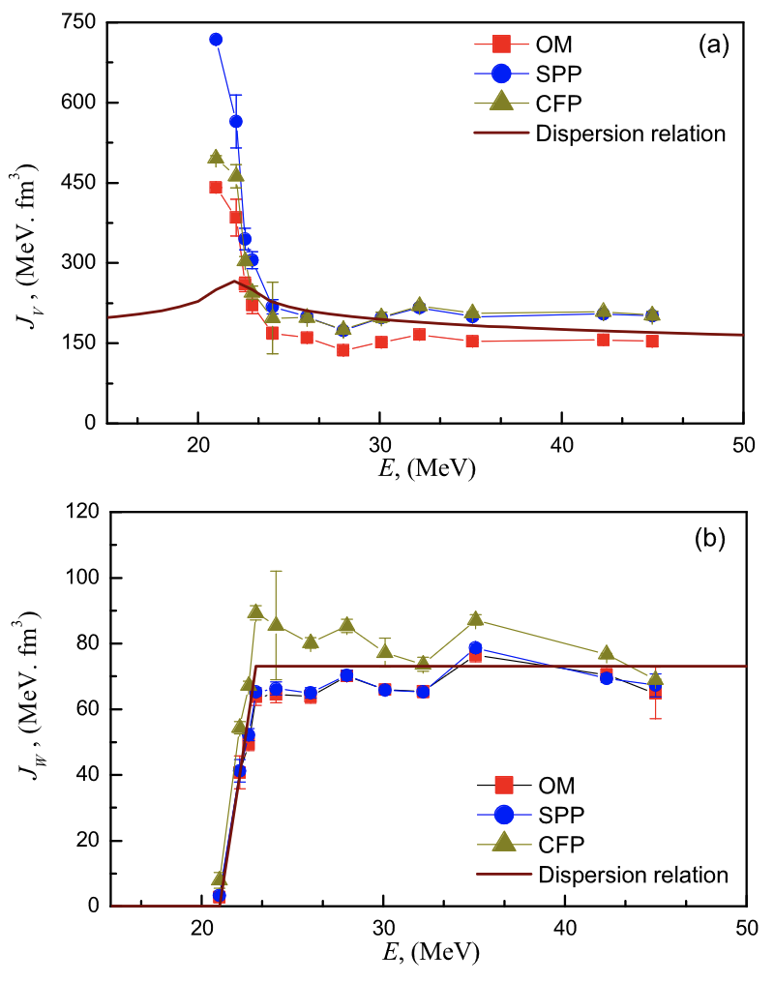

Рисунок 3.6 – Энергетическая зависимость от значений $J_{V}$ (а) и $J_{W}$ (b), полученных на основе подходов OM, SPP и CFP

Как показано на рисунке 3.6, извлеченные значения $J_{W}$ подчиняются стандартному закону дисперсии; Значения $J_{W}$ падают до нуля при приближении к барьеру. В то время как значения $J_{V}$ при двух самых низких энергиях показали наблюдаемое отклонение от обычной ПА; Значения $J_{V}$ увеличиваются по мере приближения к барьеру. Таким образом, в настоящей работе можно сделать вывод о наличии обычной ПА в системе 6Li+144Sm. Конечно, следует иметь в виду, что энергетическая зависимость значений $J_{V}$ и $J_{W}$ происходит главным образом от реальной и мнимой силы используемых потенциалов, и потенциальные неоднозначности могут сыграть роль в сделанном нами выводе. Для более тщательного исследования поведения 6Li были извлечены полные сечения реакции ($σ_{R}$) из различных реализованных подходов оптической модели. Как предложили Колата [120] и Агилера и др. [121] приведенные полные сечения реакций (σred) легких и нестабильных ядер можно сравнить по специальной формуле, называемой формулой Вонга [122]:

$σ_{red}=\frac{ε_{0}r_{0}^{2}}{2E_{red}}\ln\left[1+e^{\left(\frac{2π\left(E_{red}-V_{red}\right)}{ε_{0}}\right)}\right]$ (46)

где сечение в ${фм}^{2}$, $ε_{0}=ℏω_{0}\frac{A_{P}^{1/3}+A_{T}^{1/3}}{Z_{P}Z_{T}}$ и $V_{red}=V_{0}\frac{A_{P}^{1/3}+A_{T}^{1/3}}{Z_{P}Z_{T}}$ выводятся как параметры модели Вонга, а приведенная энергия определяется выражением $E_{red}=E_{c.m.}\frac{A_{P}^{1/3}+A_{T}^{1/3}}{Z_{P}Z_{T}}$ с $V_{red}$ = 0.83 МэВ, $r_{0}$ = 1,63 фм и $ε_{0}$ = 0.13 МэВ [123-125]. Приведенная энергетическая зависимость от извлеченных приведенных сечений реакции для системы 6Li+144Sm, полученная в данной работе, показана на рисунке 3.7.

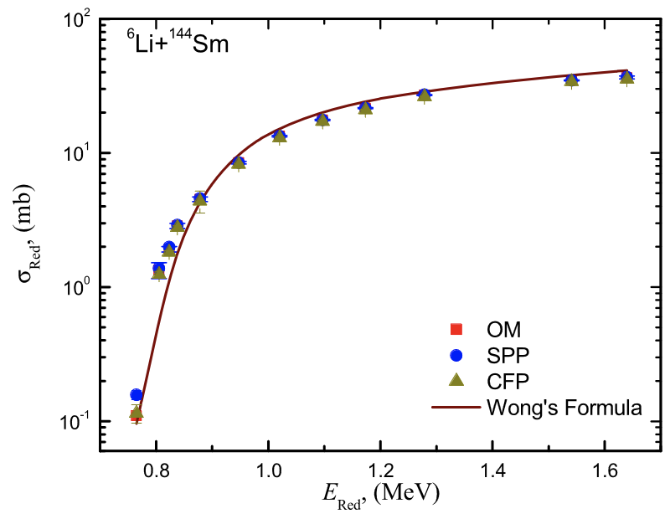

Рисунок 3.7 – Приведенные сечения реакции для системы 6Li + 144Sm, полученные с использованием различных реализованных подходов: OM, SPP и CFP, в зависимости от приведенной энергии

Примечание – Сплошная кривая представляет формулу Вонга

## **3.5 Анализ угловых распределений неупругого взаимодействия 6Li + 144Sm**

Дальнейшей проверкой энергетической зависимости потенциалов оптической модели, извлеченных из данных упругого рассеяния, является их использование в анализе данных неупругого взаимодействия 6Li+144Sm, измеренных Вудардом и др. [16, p. 19-23]. Этот анализ показывает идентификацию комбинированных ($2_{1}^{+}$, $E_{x}$ = 1.66 МэВ) и ($3_{1}^{-}$, $E_{x}$ = 1.81 МэВ) возбужденных состояний в 144Sm при различных энергиях (6Li) = 23.0, 24.1, 26.0, 28.0, 30.1, 32.2 и 35.1 МэВ. Из-за недостаточного энергетического разрешения использованной матрицы поверхностных барьерных детекторов не удалось разделить возбужденные состояния ($2_{1}^{+}$, $E_{x}$ = 1.66 МэВ) и ($3_{1}^{-}$, $E_{x}$ = 1.81 МэВ) 144Sm, так что измеренные неупругие УР представляли собой сумму сечений этих двух возбужденных состояний. В настоящей работе вклады возбужденных состояний ($2_{1}^{+}$, $E_{x}$ = 1.66 МэВ) и ($3_{1}^{-}$, $E_{x}$ = 1.81 МэВ) 144Sm исследуются в рамках метода связанных каналов (СК) с использованием как потенциалов WS, так и CFP. Реализованные параметры квадрупольной и октупольной деформации и длины для возбужденных состояний и 144Sm в расчетах СК приведены в таблице 3.5. Ядерная часть потенциала деформируется с использованием длины деформации $δ$, определяемой соотношением $δ_{λ} = β_{λ}$. Ядерные и кулоновские матричные элементы во вращательной модели связаны соотношением:

$M_{n}\left(Eλ\right)=\frac{3Zβ_{λ}R^{λ}}{4π}$ (47)

здесь $β$‒ параметр деформации; $λ$‒ многополярность. Переходы в эти состояния рассчитываются с использованием формфакторов:

$V_{λ}\left(r\right)=-\frac{δ_{λ}}{\sqrt{4π}}\frac{dU_{N}\left(r\right)}{dr}$ (48)

Обратите внимание, что как действительная, так и мнимая части ОП были деформированы с использованием одних и тех же параметров деформации, перечисленных в таблице 3.5.

Таблица 3.5 – Параметры деформации и длины рассматриваемого возбужденного состояния, реализованные в расчетах СК

|  |  |  |  |
| --- | --- | --- | --- |
| Сосотояние | Мультипольность | Параметр деформации(*β*) | Длина деформации(*δ*) |
| $$2_{1}^{+}$$ | 2 | 0.087 | 0.5464 |
| $$3_{1}^{-}$$ | 3 | 0.130 | 0.8164 |

На рисунках 3.8а и 3.8б показано сравнение неупругих УР и расчетов связанных каналов во взаимодействии 6Li+144Sm для объединенных состояний ($2_{1}^{+}$, $E_{x}$ = 1.66 МэВ) + ($3_{1}^{-}$, $E_{x}$ = 1.81 МэВ) 144Sm при энергиях 23.0, 24.1, 26.0, 28.0, 30.1, 32.2 и 35.1 МэВ. Для связи $J^{π} = 0^{+}$, g.s, с состояниями $2_{1}^{+}$, ( $E_{x}$ = 1,66 МэВ) и $3_{1}^{-}$, ( $E_{x}$ = 1,81 МэВ) использовалась вращательная модель.

Неупругие УР взаимодействия 6Li+144Sm при различных энергиях хорошо согласуются с расчетами связанных каналов с использованием как потенциалов WS, так и CFP, что дополнительно подтверждает полученные в данной работе потенциалы. Анализ показывает, что основной вклад в неупругие комбинированные пики $2_{1}^{+}$ и $3_{1}^{-}$ вносит состояние $2_{1}^{+}$. Как показано на рисунках 3.8а и 3.8б, квадрупольные возбуждения дают больший вклад при прямых и средних углах, а октупольные ‒ при обратных углах, и что октупольные сечения увеличиваются с энергией.

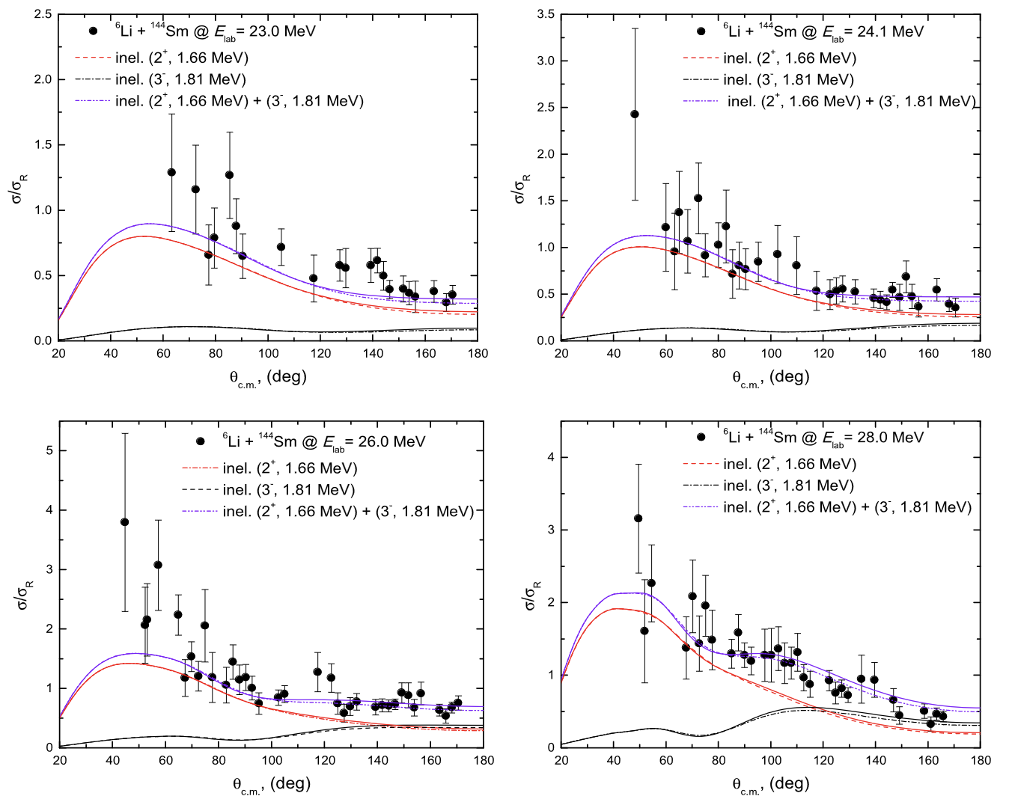

а

а ‒ при Eлаб = 23.0, 24.1, 26.0 и 28.0 МэВ

Рисунок 3.8а – Неупругие УР взаимодействия 6Li+144Sm, приводящие к суммарному (, = 1.66 МэВ) + (, = 1.81 МэВ) возбужденному состоянию 144Sm, в сравнении с расчетом связанных каналов

Примечание – Пунктирные кривые представляют собой результаты СК с использованием потенциала WS, тогда как сплошные кривые используют CFP

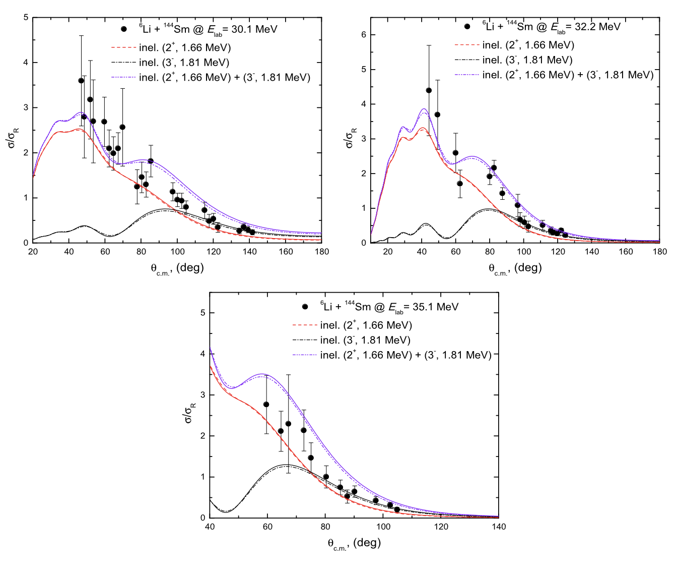

б

б – Eлаб = 30.1, 32.2 и 35.1 МэВ

Рисунок 3.8б, Неупругие УР взаимодействия 6Li+144Sm, приводящие к суммарному (, = 1.66 МэВ) + (, = 1.81 МэВ) возбужденному состоянию 144Sm, в сравнении с расчетом связанных каналов

1. **ИЗМЕРЕНИЕ ФУНКЦИЙ ВОЗБУЖДЕНИЯ РЕАКЦИИ 13C(α,n)16O МЕТОДОМ ТМОК**

Спектр нейтронного детектора представлен на рисунке 4.1. По горизонтальной оси отложено время регистрации нейтрона относительно ВЧ-циклотронного сигнала, а по вертикальной оси — амплитуда в шкале энергии протонов. Левый (правый) край соответствует взаимодействию 13С вблизи входного окна (нижний конец камеры). Счеты за пределами этого интервала не могут быть результатом взаимодействия α-13C и служить мерой фона. Фон, исходящий от окна и заднего фланца, измерялся без гелия в камере рассеяния и составлял менее 1% нейтронов реакции 13C(α, n). Дополнительные испытания показывают, что этот фон увеличивается с увеличением энергии пучка по мере увеличения проницаемости кулоновского барьера. Детектор нейтронов размещается достаточно близко к протяженной мишени. Следовательно, регистрация нейтронов зависит от телесного угла места реакции в мишени. Это довольно необычно для нейтронных TOF-измерений, однако является обычным для экспериментов ТМОК [90, p. 014322]. Сильная зависимость от телесного угла частично компенсируется меньшими удельными потерями энергии ионов более высоких энергий вблизи входа в камеру рассеяния.

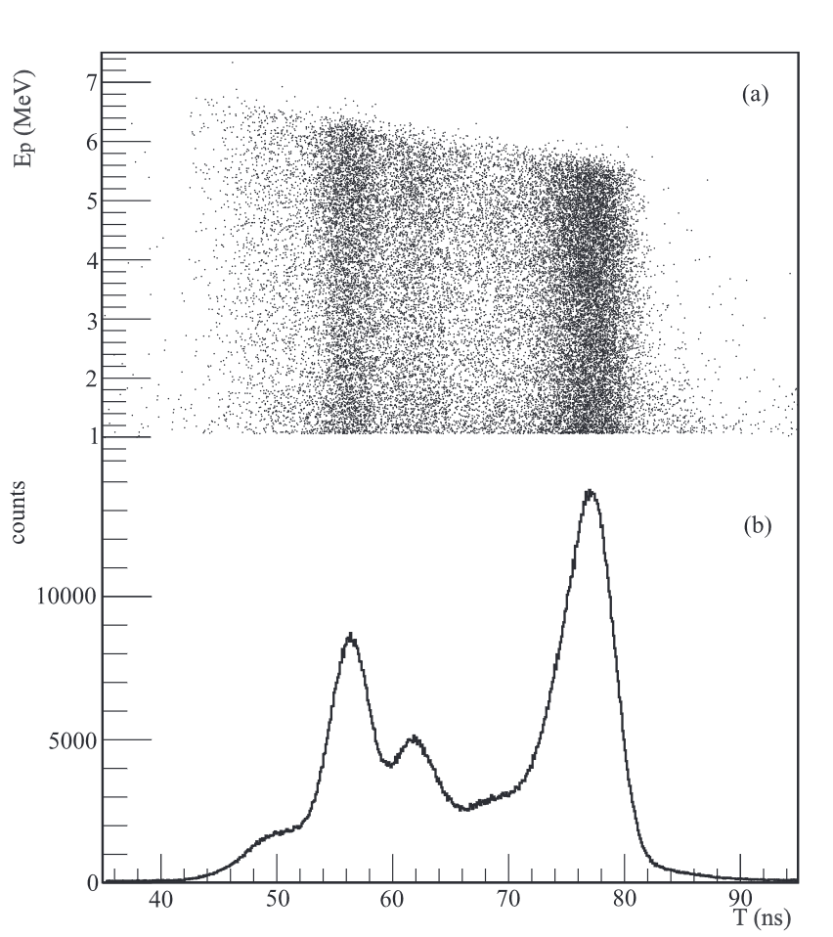

Рисунок 4.1 – (а) Двумерная функция возбуждения $E_{p}-TOF$ реакции 13C(α, n) и (б) проекция спектра (а) на ось x

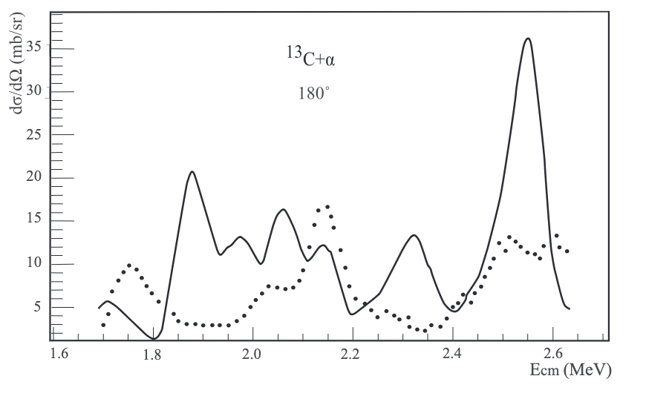

Рисунок 4.2 – Функция возбуждения реакции 13C(α, n) при ${180}^{°}$

Примечание Сплошная кривая – расчеты R-матрицы с параметрами работы [125]

Теперь рассмотрим функцию возбуждения, полученную с помощью нашего подхода. На рисунке 4.2 показан комбинированный спектр, полученный с использованием измерений 13C при энергиях 13.0 и 14.3 МэВ. Область перекрытия в этих измерениях составляла, приблизительно, 2.73-2.87 МэВ в системе центра инерции. Преобразование времяпролетного спектра (рисунок 4.1) в функции возбуждения (рисунок 4.2) производится с использованием традиционной процедуры ТМОК [127, 128]. Энергетическое разрешение, оцененное по разрешению на полувысоте для пика с энергией 2.15 МэВ в с.ц.и., составляет ~ 60 кэВ. Сплошной линией на рисунке 4.2 показаны расчеты R-матрицы с параметрами работы [126, p. 1065-1074]. Расхождение между этими расчетами и нашими измерениями очевидно. После отсутствия выявленных очевидных ошибок как в данной работе, так и в комплексном исследовании [126, с. 1065–1074], было проведено обращение к более ранним экспериментальным данным для получения дополнительной информации. Ранняя работа Уолтона и др. [128] действительно предоставили некоторую информацию. Указанные ранее функции возбуждения реакции 13C(α, n) при симметричных прямых и обратных углах ( ${31}^{°}$ и ${149}^{°}$) вместе с расчетами R-матрицы с современными параметрами [126, p. 1065-1074] показаны на рисунке 4.3.

Хорошее согласие наблюдается при малых углах рассеяния (рисунок 4.3а), однако при больших углах рассеяния наблюдаются расхождения, характер которых аналогичен показанному на рисунке 4.2. Несмотря на очевидную разницу в энергетическом разрешении, энергии возбуждения пиков в спектрах, представленных на рисунках 4.2 и 4.3б, демонстрируют хорошее согласие в обоих измерениях (погрешности наших измерений ~ 25 кэВ): 2.035 МэВ (рисунок 4.2) и 2.050 МэВ (рисунок 4.3б), 2.15 и 2.15 МэВ; 2.53 и 2.56 МэВ; 2.62 и 2.63 МэВ

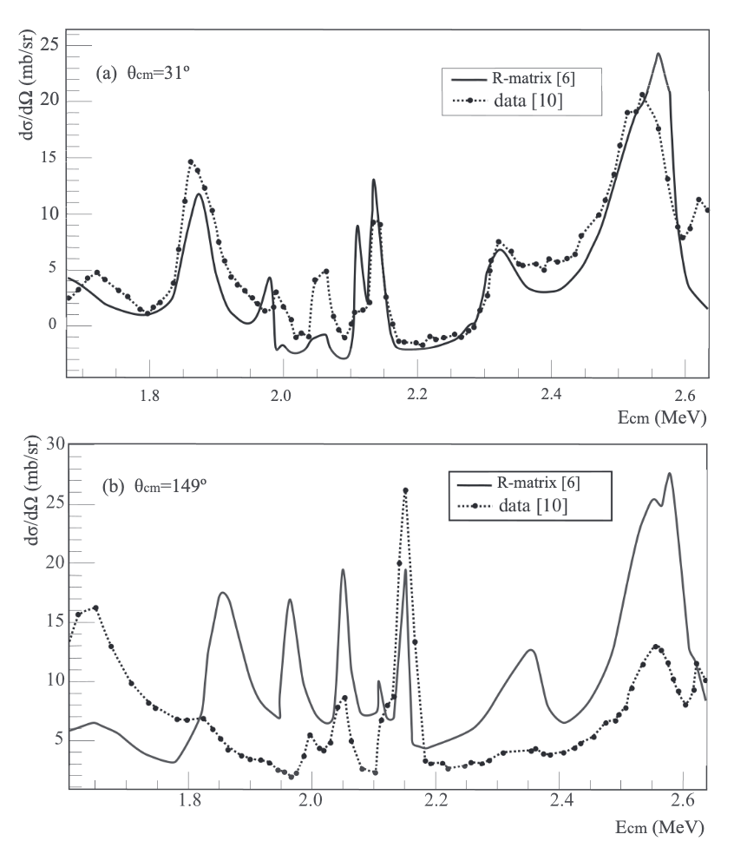

Рисунок 4.3 – Функции возбуждения реакции 13C(α, n) при ${31}^{°}$ и ${149}^{°}$

Примечание – Сплошные кривые ‒ расчеты R-матрицы с параметрами работы [125]

В настоящей работе показано, что энергетическое разрешение при измерении функций возбуждения реакции 13C(α, n) методом ТМОК зависит, главным образом, от временной ширины пучка (в камере) и временного разрешения нейтронного детектора. Оба фактора можно улучшить. Мы считаем, что энергетическое разрешение ~ 30 кэВ достижимо. Однако наиболее примечательна высокая эффективность этого подхода. Статистика подсчета наблюдаемых пиков значительно превышала 105 отсчетов. Эти данные получены в результате всего лишь 30-часового измерения с интенсивностью пучка в несколько нА.

Эти измерения, запланированные как тестовые, дали интересный результат. Очевидно, этот результат связан с необычной геометрией. Получение эквивалентных данных с помощью традиционного подхода потребует измерения нейтронов при углах, близких к ${180}^{°}$, что является сложным. Физическая природа наблюдаемого несоответствия, вероятно, связана с неучтённой интерференцией одного или нескольких широких (низкоспиновых) уровней противоположной чётности. Проявление таких уровней, если они достаточно широки, может рассматриваться как фон при анализе данных для малых углов рассеяния. В этом случае неучтённые уровни могут оказывать влияние на расчёты в области низких энергий возбуждения, имеющей важное значение для астрофизики.

Нелегко предсказать возможные применения подхода ТМОК, описанного в настоящей работе. Можно предположить, что описанная здесь методика ТМОК может быть использована для изучения (α, n)-реакций на газовых мишенях, многие из которых еще не были тщательно исследованы. Во многом это связано с экспериментальными трудностями работы с газовыми мишенями традиционной геометрии. Простота подхода ТМОК привлекательна, особенно когда реакции индуцируются вторичными пучками малой интенсивности. В таких случаях каждая частица пучка будет отслеживаться, что улучшает энергетическое разрешение. И наконец, интересными представляются измерения резонансных гамма-лучей, задержанных движением низкоэнергетических тяжелых ионов в протяженной мишени. Хорошим выбором для таких измерений были бы гамма-детекторы LaBr3 с их высоким временным (энергетическим) разрешением.

# **ЗАКЛЮЧЕНИЕ**

В работе представлен детальный анализ существующих УР упругих и неупругих взаимодействий 6Li+144Sm при энергиях около кулоновского барьера с использованием различных подходов ОП, начиная с простейшего феноменологического потенциала объемной формы ВС с фиксированными геометрическими параметрами и действительным и мнимым потенциальными глубинами. Объемные интегралы были получены как для действительного, так и для мнимого потенциалов. Затем для извлечения ОП был использован микроскопический подход «действительный SPP + мнимый WS», поскольку было показано, что он уменьшает многочисленные потенциальные неоднозначности значений, обнаруживаемые при проведении анализа WS. Были использованы те же геометрические параметры мнимого потенциала, что и в исследовании WS, при этом изменялись два параметра: общая нормализация действительного потенциала и интенсивность мнимого потенциала. Как было обнаружено во многих анализах с использованием метода двойного сворачивания с микроскопическим нуклон-нуклонным взаимодействием, сила действительного потенциала SPP уменьшена примерно на 48%, чтобы описать УР взаимодействия 6Li+144Sm. Наконец, руководствуясь хорошо известной d+α-кластерной структурой 6Li, упругие данные были проанализированы с использованием модели сворачивания кластеров. Здесь как действительные, так и мнимые потенциалы создаются путем сворачивания ранее опубликованных потенциалов α и d+144Sm. И снова оказалось необходимым уменьшить реальную прочность WS примерно на 59% для описания УР взаимодействия 6Li+144Sm. Как и в случае анализа WS, интегралы объемов действительного и мнимого потенциалов были извлечены в зависимости от энергии бомбардировки 6Li, которые при построении графика в зависимости от энергии 6Li показывают нормальную пороговую аномалию.

Реализованные потенциалы WS и WS, полученные в результате анализа упругого рассеяния, были применены в анализе связанных каналов (СК) к неупругим УР взаимодействия 6Li+144Sm при (6Li) = 23.0, 24.1, 26.0, 28.0, 30.1, 32.2 и 35.1 МэВ [37, p. 17-26]. Из-за экспериментальных ограничений в данной работе не удалось разделить возбужденные состояния ($2_{1}^{+}$, $E_{x}$ = 1.66 МэВ) и ($3_{1}^{-}$, $E_{x}$ =1.81 МэВ) 144Sm. Следовательно, измеренные неупругие УР представлялись как сумма сечений этих двух возбужденных состояний. Текущий анализ успешно воспроизвел как величину, так и силу неупругих данных с ранее опубликованными значениями $β_{2}$ [125, p. 35-81] и $β_{3}$ [127, p. 137-147] для ($2_{1}^{+}$, $E_{x}$ = 1. 66 МэВ) и ($3_{1}^{-}$, $E_{x}$ = 1.81 МэВ) возбужденных состояний 144Sm и показал, что возбуждение $2_{1}^{+}$ дает основной вклад в неупругие данные.

Были проведены измерения функций возбуждения реакции 13C(α, n) под углом ${180}^{°}$ в с.ц.и. методом ТМОК. Функция возбуждения получена в энергетическом интервале в с.ц.и. 1.7-2.6 МэВ с энергетическим разрешением ~ 60 кэВ, которое, в основном, определяется шириной циклотронного пучка и разрешением детектора нейтронов. Полученная функция возбуждения в целом согласуется с предыдущими измерениями в обратной полусфере. Однако, полученные в настоящей работе результаты отличаются от анализа R-матрицы, представленного в работе [126, p. 1065-1074], который использовался для прогнозирования скорости реакции ¹³C(α, n) в астрофизических исследованиях.

Простота и высокая эффективность данного подхода позволяют предположить его широкие области применения. В частности, его можно использовать для регистрации γ-квантов, распределённых во времени в соответствии с резонансным взаимодействием низкоэнергетических тяжёлых ионов, движущихся в протяжённой мишени.

**СПИСОК ИСПОЛЬЗОВАННЫХ ИСТОЧНИКОВ**

1. West D., Sherwood A.C. Measurements of thick-target (α, n) yields from light elements // Annuals of Nuclear Energy – 1982 – Vol. 9, Issue 11. – P. 551-577.
2. Bulanenko V.I., Frolov V.V., Tsenter E.M. Computational evaluation of the neutron yield of the (α, n) reaction for multi-component media // At. Energ. – 1982. – Vol. 53, Issue 3. – P. 160-164.
3. Vukolov V.A., Chukreev F.E. On the accuracy of computed neutron yields for chemical compounds of actinides // At. Energ. – 1987. – Vol. 62, Issue 4. – P. 232-236.
4. Liskien H., Paulsen A. Neutron yield of light elements under α-bombardment // Atomkernenergie. – 1977. – Vol. 30, Issue 1. – P. 59-60.
5. Heaton R. et al. Neutron production from thick-target (α, n) reactions // Nucl. Instrum. Meth. in Phys. Res. A. – 1989. – Vol. 276. – P. 529-538.
6. Shibata K. et al. Japanese Evaluated Nuclear Data Library JENDL/AN-2003 // https://wwwndc.jaea.go.jp/ftpnd/jendl/jendl-an-2003.htm. 10.06.2024.
7. Murata T., Matsunobu H., Shibata K. Evaluation of the (α, xn) Reaction Data for JENDL/AN-2005 // <https://www.google.com/url?sa=t&source>.10.06.2024.
8. Ziegler J. Helium: Stopping Powers and Ranges in All Elements Matter. – NY.: Pergamon Press, 1977. – 367 p.
9. Vlaskun G., Khomiakov Y. Calculation of Neutron Production Rates and Spectra from Compounds of Actinides and Light Elements // EPJ Web of Conferences. – 2017. – Vol. 153. – P. 07033.
10. Wilson W., Perry R., Shores E., et al. Sources-4C: A Code for Calculating (α, n), Spontaneous Fission, and Delayed Neutron Sources and Spectra // <https://inis.iaea.org/search/search.aspx?orig_q=RN:41092883>. 10.06.2024.
11. Vlaskin G.N., Khomyakov Yu.S., Bulanenko V.I. Neutron Yield of the Reaction (α, n) on Thick Targets Comprised of Light Elements // Atomic Energy, –2015. – Vol. 117, Issue 5. – P. 357-365.
12. Busso M., Gallino R., Wasserburg G.J. Nucleosynthesis in Asymptotic Giant Branch Stars: Relevance for Galactic Enrichment and Solar System Formation // Annual Review of Astronomy and Astrophysics – 1999. – Vol. 37. – P. 239-309.
13. Gallino R., Arlandini C., Busso M. et al. Evolution and Nucleosynthesis in Low-Mass Asymptotic Giant Branch Stars. II. Neutron Capture and the s-Process // The Astrophysical Journal. –1998. – Vol. 497, Issue 1. – P. 388-1-388-17.
14. Harissopulos S., Becker H.W., Hammer J.W. et al. Cross section of the 13C(𝛼,𝑛)16O reaction: A background for the measurement of geo-neutrinos // Phys. Rev. C – 2005. – Vol. 72. – P. 062801.
15. Febbraro M. et al. New 13C(𝛼,𝑛)16O Cross Section with Implications for Neutrino Mixing and Geoneutrino Measurements // Phys. Rev. Lett. – 2020. – Vol. 125. – P. 062501.
16. Smith M.S. Nuclear Data Relevant for Astrophysics // Journal of Nuclear Science and Technology – 2002. – Vol. 39. – P. 19-24.
17. Courcelle A. Need for 16O(n, α) Measurement and Evaluation in the Range 2.5 to 10 MeV: tech. report // https://pdfprof.com/PDFV2/Documents. 10.06.2024.
18. Giorginis G., Khryachkov V., Corcalciuc V. et al. The cross section of the 16O(n,α)13C reaction in the MeV energy range // Procced. internat. conf. on Nuclear Data for Science and Technology – Nice (France), 2007. – P. 525-528.
19. Artemov KP., Belyanin O.P., Vetoshkin A.L. et al. Effective method of study of α-cluster states // Soviet Journal of Nuclear Physics – 1990. – Vol. 52, Issue 3. – P. 408-411.
20. Sato K., Koshigiri H., Ohtsubo Z. Electron scattering and charged pion photoproduction on 12C and 13C // Phys, A-Atoms Nucl. –1985. – Vol. 320. – P. 507-519.
21. Booten G.L., Van Hees A.G.M. Magnetic electron scattering from p-shell nuclei // Nucl. Phys. A – 1994. – Vol. 569, – P. 510-522.
22. Langanke K. The Third generation of nuclear physics with the microscopic cluster model // Adv. Nucl. Phys. – 1994. – Vol. 21. – P. 85-226.
23. Bethge K. Alpha-Particle Transfer Reactions // Ann Rev. Nucl. Sci. – 1970. – Vol. 20. – P. 255-288.
24. Cook J. et al. Elastic scattering and single nucleon transfer reactions for 7Li +11B and 7Li + 13C at 34 MeV // Nucl. Phys. A – 1987. – Vol. 466. – P. 168-188.
25. Satchler G.R., Love W.G. Folding model potentials from realistic interactions for heavy-ion scattering // Phys. Rep. – 1979. – Vol. 55. – P. 183-254.
26. Keeley N. et al. Optical model analyses of 6,7Li + 208Pb elastic scattering near the Coulomb barrier // Nucl. Phys. A – 1994. – Vol. 571. – P. 326-336.
27. Nagarajan M.A., Mahaux C.C., Satchler G.R. Dispersion Relation and the Low-Energy Behavior of the Heavy-Ion Optical Potential // Phys. Rev. Lett. – 1985. –Vol. 54. – P. 1136-1138.
28. Satchler G.R. Heavy-ion scattering and reactions near the Coulomb barrier and “threshold anomalies” // Phys. Rep. – 1991. – Vol. 199, Issue 3. – P. 147-190.
29. Sánchez-Benítez A.M., Escrig D., Álvarez M.A.G. et al. Study of the elastic scattering of 6He on 208Pb at energies around the Coulomb barrier // Nucl. Phys. A – 2008. – Vol. 803, Issue 1-2. – P. 30-45.
30. Escrig D., Sánchez-Benítez A.M., Moro A.M. et al. α-particle production in the scattering of 6He by 208Pb at energies around the Coulomb barrier // Nuclear Physics A, – 2007. – Vol. 792, Issues 1-2. – P. 2-17.
31. Fernández-García J.P., Cubero M., Rodríguez-Gallardo M. et al. 11Li Breakup on 208Pb at Energies Around the Coulomb Barrier // Phys. Rev. Lett. – 2013. –Vol. 110, Issue 14. – P. 142701.
32. 33 Tiede M.A., Trcka D.E., Kemper K.W. Energy dependence of 6Li+28Si elastic scattering and the dispersion relation // Phys. Rev. C – 1991. – Vol. 44, Issue 4. – P. 1698-1700.
33. 32 Pakou A., Alamanos N., Lagoyannis A. et al. The elastic scattering of 6Li+28Si at near-barrier energies // Physics Letters B. – 2003. – Vol. 556, Issue 1. – P. 21-26.
34. Navarro-Perez R., Lei J. Is the unusual near-threshold potential behavior in elastic scattering of weakly-bound nuclei a precision error? // Phys. Lett. B – 2019. –Vol. 795. – P. 200-205.
35. Figueira J.M., Fernández Niello J.O., Arazi A. et al. Energy dependence of the optical potential of weakly and tightly bound nuclei as projectiles on a medium-mass target // Phys. Rev. C – 2010. – Vol. 81. – P. 024613.
36. Clark P.D., Ophel T.R., Nurzynski J. et al. Spin assignments from the 142Nd(7Li, 6He)143Pm and 144Sm(7Li, 6He)145Eu reactions at 52 MeV // Nucl. Phys. A. – 1981. – Vol. 352, Issue 2. – P. 267-278.
37. Woodard A.E., Figueira J.M., Otomar D.R. et al. Breakup coupling effects on near-barrier inelastic scattering of the weakly bound 6Li projectile on a 144Sm target // Nuclear Physics A – 2012. – Vol. 873. – P. 17-27.
38. Agostinelli S., Allison J., Amako K. et al. Geant4 – a simulation toolkit // NIM A – 2003. – Vol. 506, Issue 3. – P. 250-303.
39. Thompson I.J. Coupled reaction channels calculations in nuclear physics // Computer Physics Reports – 1988. – Vol. 7, Issue 4. – P. 167-212.
40. Goldberg V.Z., Gazeeva E.M., Kurmanaliyev Zh. et al. Thick target inverse kinematics approach for neutron emission // Phys. Rev. Research – 2020. – Vol. 2. – P. 032036.
41. Gazeeva E.M., Bezbakh A.A., Kurmanaliyev Zh. et al. An Effective Way of Measuring the Excitation Function for (α, n) Reactions at Low Energies // Bull. Russ. Acad. Sci. Phys. – 2020. – Vol. 84. – P. 420-424.
42. Kurmanaliyev Zh., Mauyey B., Ibraheem A.A. et al. Behavior of 6Li + 144Sm elastic and inelastic angular distributions in the region of the Coulomb barrier // European Physical Journal A – 2023. – Vol. 59. – P. 282.
43. Nagatani K., Towsley C.W., Nair K.G. et al. Alpha transfer reaction 16O(14N, 10B)20Ne and high-spin states in 20Ne. // Phys. Rev. C – 1976. – Vol. 14. – P. 2133-2137.
44. Kurath, D. Alpha-Structure Amplitudes for the 1p Shell. // Phys. Rev. C – 1973. – Vol. 7. – P. 1390-1395.
45. Erskine J.R., Henning W., Kovar D.G. et al. Nonpeculiar Behavior of the (16O, 12C) Transfer Reaction in the s − d Shell // Phys. Rev. Lett. – 1975. – Vol. 34. – P. 680-683.
46. Bethge K. Alpha-Particle Transfer Reactions // Annu. Rev. Nucl. Sci. – 1970. – Vol. 20. – P. 255-288.
47. Thompson I.J., Nunes F.M. Nuclear Reactions for Astrophysics. – NY.: Cambridge University Press – 2009. – 466 p.
48. Cobern M.E., Parker P.D. 14N⁡(7Li, 𝑡)⁢18F reaction and the 4p-2h, 𝐾𝜋 =1+ rotational band in 18F // https://journals.aps.org/prc/abstract. 10.08.2024.
49. Cobern M.E. et al. Alpha-transfer reactions in light nuclei. III. (7Li, t) stripping reaction. // Phys. Rev. C. – 1976. – Vol. 14. – P. 491-505.
50. Marín-Lámbarri D.J., Bijker R., Freer M. et al. Evidence for Triangular 𝒟3ℎ Symmetry in 12C // Phys. Rev. Lett. – 2014. – Vol. 113. – P. 012502.
51. Descouvemont P., Baye D. The R-matrix theory // Rep. Prog. Phys. – 2010. – Vol. 73. – P. 036301
52. Norrby M., Lönnroth T., Goldberg V.Z. et al. Highly excited alpha-cluster states in 34S // Eur. Phys. Jour. A – 2011. – Vol. 47, Issue 6. – P. 1-7.
53. Norrby M.T., Lönnroth T., Goldberg V.Z. et al. Elastic alpha-particle resonances as evidence of clustering at high excitation in 40Ca // Eur. Phys. Jour. A. – 2011. – Vol. 47, Issue 8. – P. 1-7.
54. Lönnroth T., Norrby M., Goldberg V.Z. et al. Highly excited alpha-cluster states in 32S studied with the thick-target inverse kinematics method // Eur. Phys. Jour. A – 2010. – Vol. 46. – P. 5-16.
55. Goldberg V.Z., Rogachev G.V., Brenner M. et al. Observation of an alpha-cluster structure in 36Ar. // Phys. At. Nucl. – 2000. – Vol. 63. – P. 1518-1526.
56. Freer M., Achouri N.L., Angulo C. et al. Resonances in 11C observed in the 4He(7Be, α)7Be and 4He(7Be, p)10B reactions. // Phys. Rev. C – 2012. – Vol. 85. – P. 014304.
57. Freer M., Malcolm J.D., Achouri N.L et al. Resonances in 14C observed in the 4He(10Be, α)10Be reaction. // Phys. Rev. C – 2014. – Vol. 90. – P. 054324.
58. Nurmukhanbetova A.K., Goldberg V.Z. et al. Evidence for α – cluster structure in 21Ne in the first measurement of resonant 17O+α elastic scattering. // Phys. Rev. C – 2019. – Vol. 100. – P. 062802(R).
59. Nauruzbayev D.K., Goldberg V.Z. et al. Structure of 20Ne states in resonance 16O+α elastic scattering. Phys. Rev. C – 2017. – Vol. 96. – P. 014322.
60. Huerta Hernández A., Solı́s Rosales C., Ortiz M.E. et al. Proton resonance reactions using thick targets in inverse kinematics // Nucl. Instrum. Methods Phys. Res., Sect. B – 1998. – Vol. 143. – P. 569-574.
61. Gikal B., Gulbekian G., Dmitriev S. et al. Project of the DC-60 Cyclotron with smoothly Ion Energy Variation for Research Center at L.N. Gumilev Eurasia State University in Astana (Kazakhstan) // Proceed. 17th internat. conf. on Cyclotrons and their Applications – Tokyo, 2004. – P. 205-207.
62. Nurmukhanbetova A.K., Goldberg V.Z. et al. Implementation of TTIK method and time of flight for resonance reaction studies at heavy ion accelerator DC-60 // Nucl. Instrum. Methods Phys. Res. – 2017. – Vol. 847. – P. 125-129.
63. Budakovsky S.V., Galunov N.Z., Kim J.K. et al. New generation of organic scintillation materials // Functional Materials – 2009. – Vol. 16. – P. 86-91.
64. Iwanowska J., Swiderski L., Moszynski M. et al. Neutron/gamma discrimination properties of composite scintillation detectors // Journal of Instrumentation, – 2011. – Vol. 6. – P. P07007-1-P07007-13.
65. Galunov N.Z., Grinyov B.V., Karavaeva N.L. et al. Development of New Composite Scintillation Materials Based on Organic Crystalline Grains // EEE Transactions on Nuclear Science – 2009. – Vol. 56, Issue 3. – P. 904-910.
66. Knoll G.F. Radiation Detection and Measurement. – NY., 2000. – 802 p.
67. Schmidt D., Asselineau B., Böttger R. et al. Characterization of liquid scintillation detectors // NIM A: Accelerators, Spectrometers, Detectors and Associated Equipment. – 2002. – Vol. 476, Issues 1-2. – P. 186-189.
68. Chikkur G.C., Umakantha N. A new method of determining the compton edge in liquid scintillators // NIM – 1973. – Vol. 107, Issue 1. – P. 201-202.
69. Zh. Kurmanaliyev, D. Soldatkhan, G. Yergaliuly, R. Akhat, B. Mauyey, K. W. Kemper & Sh. Hamada. The Impact of Deuteron Breakup in the Field of 90Zr and 116Sn Targets // Brazilian Journal of Physics – 2025., – Vol. 55, – N. 67
70. Brooks F.D. A scintillation counter with neutron and gamma-ray discriminators // NIM – 1959. – Vol. 4, Issue 3. – P. 151-163.
71. Zaitseva N., Rupert B.L., PaweŁczak I. et al. Plastic scintillators with efficient neutron/gamma pulse shape discrimination // NIM A: Accelerators, Spectrometers, Detectors and Associated Equipment – 2012. – Vol. 668. – P. 88-93.
72. Hodgson P.E. The Optical Model of elastic Scattering. – Oxford, 1963. – 211 p.
73. Tamura T. Analyses of the Scattering of Nuclear Particles by Collective Nuclei in Terms of the Coupled-Channel Calculation // Rev. Mod. Phys. – 1965. – Vol. 37. – P. 679.
74. Buck B. Calculation of Elastic and Inelastic Proton Scattering with a Generalized Optical Model // Phys. Rev. – 1963. – Vol. 130. – P. 712-726.
75. Hodgson P.E., The unification of the nuclear optical potential // Contemporary Phys. – 1990. – Vol. 31, Issue 5. – P. 295-308.
76. Gontchar I., Chushnyakova M.V. A C-code for the double folding interaction potential of two spherical nuclei // Comp. Phys. Commun. – 2010. – Vol. 181. – P. 168-182.
77. Khoa D.T., Oertzen W., Bohlen H.G. Double-folding model for heavy-ion optical potential: Revised and applied to study 12C and 16O elastic scattering // Phys. Rev. C – 1994. – Vol. 49, Issue 3. – P. 1652-1668.
78. Negele J.W., Vautherin D. Density-Matrix Expansion for an Effective Nuclear Hamiltonian // Phys. Rev. C. – 1972. – Vol. 5,Issue 5. – P. 1472-1493.
79. Campi X., Bouyssy A. A simple approximation for the nuclear density matrix // Phys. Lett. B. – 1978. – Vol. 73. – P. 263-266.
80. Khoa D.T. 𝛼-nucleus optical potential in the double-folding model // Phys. Rev. C – 2001. – Vol. 63. – P. 034007
81. Bertsch G., Borysowicz J., McManus H. et al. Interactions for inelastic scattering derived from realistic potentials // Nucl. Phys. A – 1977. – Vol. 284. – P. 399-419.
82. Anantaraman N., Toki H., Bertsch G.F. An effective interaction for inelastic scattering derived from the Paris potential // Nucl. Phys. A – 1983. – Vol. 398. – P. 269-278.
83. Chamon L.C., Pereira D., Hussein M.S. et al. Nonlocal Description of the Nucleus-Nucleus Interaction // Phys. Rev. Lett. – 1997. – Vol. 79. – P. 5218-5221.
84. Chamon L.C., Pereira D., Hussein M.S. Parameterfree account of quasielastic scattering of stable and radioactive nuclei // Phys. Rev. C – 1998. – Vol. 58. – P. 576.
85. Chamon L.C. The São Paulo Potential // Nucl. Phys. A – 2007. – Vol. 787, Issue 1. – P. 198-205.
86. Chamon L.C., Carlson B.V., Gasques L.R. São Paulo potential version 2 (SPP2) and Brazilian nuclear potential (BNP) // Comp. Phys. Comm. – 2021. – Vol. 267. – P. 108061.
87. Carlson V., Hirata D. Dirac-Hartree-Bogoliubov approximation for finite nuclei // Phys. Rev. C – 2000. – Vol. 62. – P. 054310.
88. Christensen R., Berinde A., Neamu I. et al. Elastic scattering of 12 MeV deuterons on even rare-earth nuclei // Nucl. Phys. A – 1969. – Vol. 129. – P. 337-349.
89. Barker H., Hiebert J.C. Elastic and Inelastic Scattering of 𝛼–Particles and Protons from 144Sm // Phys. Rev. C. – 1971. – Vol. 4. – P. 2256.
90. Schwandt P., Jacobs W.W., Kaitchuck M.D. et al. Optical potential for Li-6 elastic scattering at 99 MeV // Phys. Rev. C – 1981. – Vol. 24. – P. 1522.
91. Landowne S. Direct nuclear reactions: G.R. Satchler (Clarendon, Oxford, 1983; v-833 pp.; £ 55.00 // Nuclear Physics A – 1985. – Vol. 435, Issue 3. – P. 860.
92. Broglia R.A., Winther A. Heavy Ion Reactions The Elementary Processes, Parts I&II. – Cambridge: Westview Press, 2004. – 524 p.
93. Thompson I.J., Nunes F.M. 3 - Scattering theory // Nuclear Reactions for Astrophysics. – NY.: Cambridge University Press, 2009. – P. 48-128.
94. Nasri A., Dupuis M., Blanchon G. et al. Following J. Raynal’s DWBA and ECIS codes: coupled channels with microscopic non-local potential // EPJ A – 2021, – Vol. 57. – P. 279.
95. Hagino K., Rowley N., Kruppa A.T. A program for coupled-channel calculations with all order couplings for heavy-ion fusion reactions // Comput. Phys. Comm. – 1999. – Vol. 123. – P. 143-152.
96. Dasso C.H., Landowne S., Winther A. Channel-coupling effects in heavy-ion fusion reactions // Nucl. Phys. A – 1983. – Vol. 405. – P. 381-396.
97. Dasso C.H., Landowne S., Winther A. A study of Q-value effects on barrier penetration // Nucl. Phys. A – 1983. – Vol. 407. – P. 221-232.
98. Hagino K., Takigawa N. Subbarrier Fusion Reactions and Many-Particle Quantum Tunneling // Prog. Theor. Phys. – 2012. – Vol. 128. – P. 1061-1106.
99. Esbensen H., Landowne S., Price C. High-spin excitations in the rotating frame and sudden approximations // Phys. Rev. C – 1987. – Vol. 36. – P. 2359-2364.
100. Canto L.F., Hussein M.S. Scattering Theory of Molecules, Atoms and Nuclei. – Singapore, 2013. – 648 p.
101. Alvarez M.A.G., Chamon L.C., Hussein M.S. et al. A parameter-free optical potential for the heavy-ion elastic scattering process // Nucl. Phys. A – 2003. – Vol. 723. – P. 93-103.
102. Alvarez M.A.G., Alamanos N., Chamon L.C. et al. Study of the effects of Pauli blocking and Pauli non-locality on the optical potential // Nucl. Phys. A. – 2005. – Vol. 753. – P. 83-93.
103. Fernández-García J.P., Rodríguez-Gallardo M. et al. Long range effects on the optical model of 6He around the Coulomb barrier // Nucl. Phys. A – 2010. – Vol. 840, Issue 1-4. – P. 19-38.
104. Fernández-García J.P., Alvarez M.A.G., Chamon L.C. Investigation of Coulomb dipole polarization effects on reactions involving exotic nuclei // Phys. Rev. C – 2015. – Vol. 92. – P. 014604.
105. Fernández-García J.P., Alvarez M.A.G., Moroa A.M. et al. Simultaneous analysis of elastic scattering and transfer/breakup channels for the 6He + 208Pb reaction at energies near the Coulomb barrier // Phys. Lett. B – 2010. – Vol. 693, Issue 3. – P. 310-315.
106. Alvarez M.A.G., Fernández-García J.P. et al. Systematic study of optical potential strengths in reactions on 120Sn involving strongly bound, weakly bound, and exotic nuclei // Phys. Rev. C. – 2019. – Vol. 100. – P. 064602.
107. Alvarez M.A.G., Rodríguez-Gallardo M. et al. Systematic calculations of reactions with exotic and stable nuclei to establish a unified theoretical approach // Phys. Rev. C. – 2021. – Vol. 103. – P. 054614.
108. Cook J., Kemper K.W., Vineyard M.F. et al. Description of large angle 6Li + 40Ca scattering from 26 to 34 MeV using double-folded and 𝛼+𝑑 cluster potentials // Phys. Rev. C – 1982. – Vol. 26. – P. 486-492.
109. Sakuragi Y. Energy and target dependence of projectile breakup effect in elastic scattering of 6Li // Phys. Rev. C – 1987. – Vol. 35, Issue 6. – P. 2161-2174.
110. Abriola D., DiGregorio D., Testoni J.E. et al. Energy dependence of the optical potential for the 16O+144Sm system near the Coulomb barrier // Phys. Rev. C. – 1989. – Vol. 39, Issue 2. – P. 546-552.
111. Abriola D., Sonzogni A.A., di Tada M. et al. Fusion and elastic scattering for the 12C+144Sm system at energies near to the Coulomb barrier // Phys. Rev. C. – 1992. – Vol. 46. – P. 244-249.
112. Fimiani L., Figueira J.M., Martí G.V. et al. Elastic scattering in the 6,7Li + 80Se systems // Phys. Rev. C. – 2012. – Vol. 86. – P. 044607.
113. Kumawat H., Jha V., Roy B.J., Parkar V.V. et al. Breakup threshold anomaly in the elastic scattering for the 6Li+90Zr system // Phys. Rev. C – 2008. – Vol. 78. – P. 044617.
114. Deshmukh N.N., Mukherjee S., Patel D et al. Breakup threshold anomaly in the near-barrier elastic scattering of 6Li+116,112Sn // Phys. Rev. C. – 2011. – Vol. 83. – P. 024607.
115. Maciel A.M.M., Gomes P.R.S., Lubian J. et al. Influence of the 6,7Li breakup process on the near barrier elastic scattering by heavy nuclei // Phys. Rev. C. – 1999. – Vol. 59. – P. 2103-2107.
116. Santra S., Kailas S., Ramachandran K. et al. Reaction mechanisms involving weakly bound 6Li and 209Bi at energies near the Coulomb barrier // Phys. Rev. C. – 2011. – Vol. 83. – P. 034616.
117. Dubey S., Mukherjee S., Biswas D.C. et al. Effect of breakup processes on the near-barrier elastic scattering of the 6,7Li + 232Th systems // Phys. Rev. C. – 2014. – Vol. 89. – P. 014610.
118. Mahaux C., Ngô H. et al. Causality and the threshold anomaly of the nucleus-nucleus potential // Nucl. Phys. A – 1986. – Vol. 449, Issue 2. – P. 354-394.
119. Kelly G.R., Davis N.J., Ward R.P. et al. 𝛼 breakup of 6Li and 7Li near the Coulomb barrier // Phys. Rev. C. – 2000. – Vol. 63. – P. 024601.
120. Kolata J., Aguilera E.F. Interaction barriers for light, weakly bound projectiles // Phys. Rev. C. – 2009. – Vol. 79. – P. 027603.
121. Aguilera E.F., Martel I., Sánchez-Benítez A.M. et al. Systematics of reactions with 4,6He: Static and dynamic halo effects and evidence for core-halo decoupling // Phys. Rev. C – 2011. – Vol. 83. – P. 021601.
122. Wong C.Y. Interaction Barrier in Charged-Particle Nuclear Reactions // Phys. Rev. Lett. – 1973. – Vol. 31. – P. 766-769.
123. Barioni A., Zamora J.C., Guimarães V. et al. Elastic scattering and total reaction cross sections for the 8B, 7Be, and 6Li +12C systems // Phys. Rev. C – 2011. – Vol. 84. – P. 014603.
124. Kundalia K., Gupta D., Ali M. et al. Study of elastic and inelastic scattering of 7Be + 12C at 35 MeV // Phys. Lett. B – 2022. – Vol. 833. – P. 137294.
125. Kibedi T., Spear R.H., Reduced Electric-Octupole Transition Probabilities, B(E3;01+→31−) – An Update // At. Data Nucl. Data Tables – 2002. – Vol. 80, Issue 1. – P. 35-82.
126. Rogachev G.V., Johnson E.D., Mitchell J. et al. Wiedenhoever, Resonance scattering and alpha-transfer reactions for nuclear astrophysics // AIP Conf. Proc. – 2010. – Vol. 1213. – P. 137-148..
127. Heil M., Detwiler R., Azuma R.E. et al. The 13C(α, n) reaction and its role as a neutron source for the s – process // Phys. Rev. C. – 2008. – Vol. 78. – P. 025803.
128. Walton R.B., Clement J.D., Boreli F. Interaction of neutrons with oxygen and a study of the 13C(α, n)16O reaction // Phys. Rev. – 1957. – Vol. 107, Issue 4. – P. 1065-1075.